|  |
| --- |
| **logo_standard Università degli Studi di Salerno Corso di Ingegneria del Software** |

****

**WhereDoIEat  
Requirements Analysis Document**

**Partecipanti:**

|  |  |
| --- | --- |
| Nome | Matricola |
| Gaetano Mauro | 0512104668 |
| Davide D’Andrea | 0512105536 |
| Alessandro Sessa | 0512105578 |
| Vincenzo Pecoraro | 0512105626 |

1. ***Introduzione : Dominio del problema.***

Nell’epoca moderna è diventato di fondamentale importanza il mondo digitale, inteso come mezzo utile per comunicare ma anche per pubblicizzare le proprie attività ristorative e non.

Proprio per questo esistono vari sistemi, come per esempio Trip Advisor, che appunto si occupano di pubblicizzare le attività, fornire un criterio di valutazione per i clienti che hanno intenzione di provare quest’ultime e in generale di darle maggiore visibilità sul territorio.

Questi sistemi però non sono in grado di gestire la prenotazione, un cliente quando visita un’attività che magari lo stuzzica, è impossibilitato a prenotare un tavolo, dovrà provvedere a tale operazione magari chiamando direttamente l’attività.

Per ovviare a questo problema, appunto, è nato il sistema “WhereDoIEat”, il quale, oltre a permettere la valutazione da parte dei clienti dell’attività con le recensioni, esso permette anche di prenotare un tavolo in quell’attività (se l’attività ne dispone).

1. ***Sistema proposto :***

**2.1 Requisiti funzionali**

RF 3.1 : **Registrazione**: è possibile la registrazione al sito da parte di utenti e ristoratori. (utente registrato e ristoratore)

RF 3.2 : **Visualizzazione attività per categoria**: è possibile poter visualizzare solo alcune tra le varie attività selezionandole per categoria. (utente non registrato, utente registrato)

RF 3.3 : **Visualizzazione attività per commune:** è possibile visualizzare le varie attività presenti in un determinato comune. (utente non registrato, utente registrato)

RF 3.4 : **Visualizzazione attività per punteggio:** è possible visualizzare le attività con punteggio migliore. (utente non registrato, utente registrato)

RF 3.5 : **Ricerca per nome di un’attività:** è possibile cercare per nome un’attività. (utente non registrato, utente registrato)

RF 3.6 : **Accesso pagina attivita:** è possibile visualizzare la pagina specifica di una singola attività. (utente non registrato, utente registrato)

RF 3.7 : **Visualizzazione valutazioni e commenti:** è possibile visualizzare i commenti e le valutazioni di ogni attività. (utente non registrato, utente registrato)

RF 3.8 : **Log-in:** è possible potersi loggare. (utente registrato, ristoratore)

RF 3.9 : **Prenotazione tavolo**: è possible poter prenotare un tavolo. (utente registrato)

RF 3.10: **Accesso area personale:** è possible poter accedere alla propria area personale. (utente registrato,ristoratore)

RF 3.11 : **Cambio password :** è possibile poter cambiare la propria password. (utente registrato, ristoratore)

RF 3.12 : **Visualizzazione dati personali:** è possibile poter visualizzare i propri dati inseriti durante la registrazione. (utente registrato)

RF 3.13 : **Inoltrare suggerimenti al sito:** è possibile poter dare suggerimenti agli sviluppatori o riportare eventuali bug del sito. (utente registrato, ristoratore)

RF 3.14: **Valutazione attività:** è possibile valutare un’attività. (utente registrato)

RF 3.15: **Recensione attività:** è possibile aggiungere recensioni a un’attività. (utente registrato)

RF 3.16: **Cambio valutazione:** è possibile cambiare la valutazione di un’attività. (utente registrato)

RF 3.17: **Visualizzazione commenti valutazioni precedenti:** è possibile visualizzare vecchi commenti e vecchie valutazioni. (utente registrato)

RF 3.18: **Modifica commenti:** è possibile modificare i propri commenti. (utente registrato)

RF 3.19: **Leggere le risposte ricevute:** è possibile poter leggere la risposta dei ristoratori ai propri commenti. (utente registrato)

RF 3.20: **Aggiunta alla lista preferiti:** è possibile aggiungere attività alla propria lista preferiti. (utente registrato)

RF 3.21: **Rimozione dalla lista preferiti:** è possibile poter eliminare attività dalla propria lista preferiti. (utente registrato)

RF 3.22: **Aggiunta attività:**  è possibile poter aggiungere attività nel Sistema. (ristoratore)

RF 3.23 : **Aggiunta foto:**  è possibile poter aggiungere nuove foto alla galleria di una delle sue attività. (ristoratore)

RF 3.24 : **Rimozione foto:**  è possibile poter rimuovere foto dalla galleria di una delle sue attività. (ristoratore)

RF 3.25 : **Lettura proprie recensioni:**  è possibile poter leggere le recensioni rilasciate ad una delle sue attività. (ristoratore)

RF 3.26 : **Risposta alle recensioni:**  è possibile poter rispondere alle recensioni effettuate dai clienti. (ristoratore)

RF 3.27 : **Annullare recensioni:**  è possibile annullare una o piu prenotazioni. (ristoratore)

RF 3.28 : **Visualizzazione lista proprie attività:** è possibile poter vedere la lista delle sue attività registrate sul sito. (ristoratore)

RF 3.29 : **Visualizzazione pagina della propria attività**: è possibile poter vedere i dati inerenti a una specifica attività. (ristoratore)

RF 3.30 : **Eliminazione attività:**  è possibile poter eliminare un’attività. (ristoratore)

RF 3.31 : **Visualizzazione dati utenti:** è possibile poter visualizzare i dati degli utenti del sito. (Amministratore)

RF 3.32 : **Modifica password di un utente:** è possibile poter modificare la password di ogni utente. (Amministratore)

RF 3.33 : **Eliminazione utente** è possibile poter eliminare definitivamente un utente dal database. (Amministratore)

RF 3.34 : **Visualizzazione suggerimenti:** è possibile poter visionare i suggerimenti e i bug riportati dagli utenti. (Amministratore)

RF 3.35 : **Eliminazione commenti:** è possibile poter eliminare i commenti effettuati dagli utenti. (Amministratore)

* 1. **Requisiti non funzionali**

**4.1 RNF 1 – Affidabilità**Il software dovrà essere disponibile 24 ore su 24, 365 giorni l’anno.  
Gli utenti potranno, in qualsiasi momento, visualizzare e modificare i propri dati personali.  
Il sistema dovrà consentire la fruizione del servizio, tramite internet, attraverso client diversi al fine di garantire, al più ampio bacino di utenza l’accesso alle diverse funzionalità.

**4.2 RNF 2 – Performance**Sono richiesti tempi di risposta non superiori ai 2 secondi per le operazioni di gestione.  
In caso di elevato numero di accessi concorrenti, il sistema dovrà mostrare, all’utente che cercherà di autenticarsi, un messaggio che li inviti ad accedere al sistema in un altro momento.

**4.3 RNF 3 – Usabilità**Il software dovrà essere intuitivo e presentare interfacce chiare in modo da permettere un semplice utilizzo a tutte le diverse fasce di utenti.

**4.4 RNF 4 – Sicurezza sui dati**

Il sistema dovrà fornire una sicurezza stabile sui dati sensibili come password di un utente ecc., in particolare non è possibile accedere ad un area riservata e quindi non è possibile fare commenti a determinate attività senza aver effettuato prima l’autenticazione.

**4.5 RNF 5 – Legali**Il sistema WhereDoIEat sarà realizzato in maniera tale da garantire il rispetto delle norme vigenti sulla privacy, facendo riferimento alla Legge 31 dicembre 1996, n. 675 del Parlamento italiano, relativa alla tutela delle persone e di altri soggetti rispetto al trattamento dei dati personali.

1. ***System Model :***
   1. **Scenari**

|  |  |
| --- | --- |
| **Nome scenario** | *Prenotare un tavolo* |
| *attori partecipanti* | Marco: Utente |
| **Descrizione evento** | Marco si trova a Salerno per lavoro e per tornare a casa a Torino deve aspettare il treno delle 22:00, quindi decide di cenare a Salerno in una buona pizzeria. Sono le 20:00 e ancora non ha deciso dove andare perché non essendo della zona non conosce quali sono le pizzerie migliori. A questo punto allora pensa di vedere un po’ su Internet quali sono i migliori locali della zona, accedendo al sito WhereDoIEat. Egli allora cerca soltanto le pizzerie tra le varie categorie di locali gastronomici presenti sul sito selezionandole da una barra di ricerca. Inoltre restringe la ricerca nel comune di Baronissi selezionando quest’ultimo tra la lista di comuni presenti.  Gli vengono quindi forniti i risultati ottenuti a Baronissi ordinati per punteggio ottenuto e nota che la pizzeria “Il Corallo” ha ottime recensioni e un punteggio di 4,5 stelle su una scala da 1 a 5 stelle, così decide di andarla a provare. Quindi dopo aver selezionato la data di oggi e aver specificato che sarà da solo nel menù di prenotazione, prenota quindi una tavolo per una persona cliccando sull’apposito bottone “prenota”. Si rende conto che la sua prenotazione è andat a buon fine perché gli esce sullo schermo un messaggio con scritto “Prenotazione effettuata con successo”, quindi apre la mappa del luogo dall’apposito collegamento e si reca li.  Dopo aver cenato si rende conto che le recensioni e il punteggio di quella pizzeria erano del tutto veritiere e rimane così entusiasta da voler esprimere anch’egli il proprio giudizio positivo. Apre il sito e accede al proprio account compilando la form di log-in inserendo username e password, cerca nella barra di ricerca per nome la pizzeria “Il Corallo” e la valuta con 5 stelle descrivendo inoltre quest’ultima nei commenti come un ottimo luogo di ristoro. A questo punto clicca sul bottone “INVIA” per confermare quindi il proprio commento e la propria valutazione in stelle. Quindi poi ha un riscontro visivo della pubblicazione del suo commento. |

|  |  |
| --- | --- |
| **Nome scenario** | *Gestire l’area personale* |
| *attori partecipanti* | Maicon: utente |
| **Flusso di eventi** | Maicon è un utente registrato all’applicazione web “WhereDoIEat” e ha notato che sono passati diversi mesi da quando si è registrato e non ha mai cambiato la propria password quindi decide che è arrivato il momento di farlo. Egli apre il sito e si logga. A questo punto dall’Home-page accede alla propria area riservata tramite l’apposito bottone in quest’ultima. Egli nota che da essa può tramite l’apposita sezione “dati personali” visualizzare i propri dati quali nome, cognome, data di nascita, username, e-mail e li osserva per poi cliccare sul bottone dedicato al cambio della password, a questo punto gli viene mostrata una form che gli richiede la password vecchia, e la nuova, con l’obbligo di inserirla due volte. Maicon compila i seguenti campi e invia la from. A questo punto avendo inserito la password vecchia giusta e avendo inserito la nuova valida con la ripetizione di essa corrispondente a quest’ultima, riesce ad effettuare il cambio password e trova un riscontro di ciò in un messaggio sullo schermo.  Inoltre nella sua area personale Maicon nota la sezione “vecchi commenti e vecchie valutazioni” quindi clicca su quest’ultima per osservare cosa avesse scritto in passato e nota che in un commento ci sono errori grammaticali quindi decide di modificare quest’ultimo tramite l’apposito tasto “modifica commento” e invia la modifica riscontrando visivamente poi quest’ultima. Poi nota anche di aver dato una valutazione in stelle troppo bassa alla pizzeria “Il Corallo” che ultimamente ha rivalutato dopo esserci riandato. Così clicca nuovamente sulla quarta stellina tra le 5 presenti e modifica la sua valutazione da 2 a 4 stelle su 5. A questo punto soddisfatto delle modifiche apportate nella sua area personale chude l’applicazione web dopo aver effettuato il log-out. |

|  |  |
| --- | --- |
| **Nome scenario** | *Aggiungere alla lista preferiti* |
| *attori partecipanti* | Maicon : utente |
| **Flusso di eventi** | Maicon è un utente dell’applicazione web “WhereDoIEat” e camminando per il lungomare di Salerno nota che ha appena aperto un nuovo pub di nome “Il Galeone” e rimane incuriosito da quest’ultimo. Un amico che era con lui gli suggerisce di aggiungerla ai preferiti su WhereDoIEat. Maicon non avendo mai sentito parlare di questo sito rimane incuriosito e decide quindi di dare retta all’amico e quindi registrarsi e aggiungere questo locale nella propria lista preferiti per non perderlo di vista. Quindi apre il sito e dalla home accede alla pagina di registrazione nella qualce specifica di volersi registrare come utente e non come ristoratore e dove inserisce i vari campi richiesti cioè nome, cognome, username, email, password e numero di telefono e procede alla registrazione tramite l’apposito bottone “Registrati”. Egli quindi si rende conto che la sua registrazione è andata a buon fine grazie al messaggio di conferma che gli appare sullo schermo, quindi va alla pagina di log-in e si logga inserendo username e password nell’apposita form. Dalla Home-page cerca tramite l’apposita barra di ricerca per nomi il nuovo pub ed esso gli viene fornito come risultato dal sito nella pagina di ricerca. Dopo aver letto un pò le recensioni clicca sul pulsante “aggiungi ai preferiti” in maniera tale da ricordarsi in futuro di questo locale. A questo punto egli va a vedere se il pub è stato realmente aggiunto alla sua lista preferiti cliccando sul bottone apposito presente nella barra del menù e tramite un riscontro visivo nota che l’attività è stata aggiunta correttamente alla sua lista.  Qualche giorno dopo egli va a cenare in quel pub quindi decide di toglierlo dalla lista preferiti.  . A Questo punto Maicon apre il sito e si logga, per poi accedere alla sua lista preferiti tramite l’apposito pulsante nella barra dei menù. Tra le varie attività aggiunte fin’ora ai preferiti, Maicon nota “Il Galeone” e clicca sul pulsante “elimina dai preferiti” riferito a quell’attività. Egli quindi nota tramite riscontro visivo che dopo questo click la pizzeria “Il Corallo” non è più nella sua lista preferiti, quindi, soddisfatto, chiude il sito. |

|  |  |
| --- | --- |
| **Nome scenario** | *Aggiungere attività* |
| *attori partecipanti* | Emilio : Ristoratore |
| **Descrizione evento** | Emilio, dopo tanto tempo e tanti sforzi è riuscito ad aprire il suo locale nel centro di Salerno. Visto che Salerno ormai è pieno di tanti altri locali, Emilio per far conoscere la sua attività e far avere un ruolo di spicco nel panorama salernitano decide di aggiungerla al sito “WhereDoIEat”.  Dopo aver effettuato il log-in ed esser entrato nella sua pagina personale di ristoratore, cliccando su “Aggiungi nuova attività” apre la pagina in cui poi inserisce tutti i dati del suo locale : il nome, tutte le informazioni su dove trovarlo (Comune e indirizzo), la posizione, le foto del luogo e dei piatti tipici, gli orari di apertura e chiusura, giorno chiusura e il recapito telefonico, e dopo aver riempito tutti i campi del form, e dopo aver confermato, ha finalmente inserito la sua attività.  Dopo alcune settimane nota con piacere che tanti dei suoi clienti lo hanno trovato, quindi raggiunto, proprio tramite il sito. |

|  |  |
| --- | --- |
| **Nome scenario** | *Eliminare attività* |
| *attori partecipanti* | Emilio : Ristoratore |
| **Descrizione evento** | Emilio, titolare di due attività,una pizzeria e un ristorante, decide di chiudere il ristorante che negli ultimi tempi non aveva più successo e decide di spostare la pizzeria nel locale dove prima stava il ristorante, siccome il locale è più ampio.  A questo punto vuole eliminare il profilo della sua attività sul sito “WhereDoIEat”.  Dopo aver effettuato il log-in ed esser entrato nella sua pagina personale di ristoratore, cliccando su “Le mie attività” si aprono tutte le attività e clicca sul ristorante.  Poi scende in fondo a tutto e clicca sul tasto “Elimina attività” e dopo aver confermato ha eliminato definitivamente la sua attività della quale automaticamente si annullano tutte le prenotazioni.  A questo punto visto che vuole traslocare la sua restante attività nel locale della sua ormai vecchia attività, ha la necessità quindi di modificare l’indirizzo e la posizione della sua attività sul sito, nonché di annullare tutte le prenotazioni fatte alla pizzeria nell’intervallo di date che comprenderanno il trasloco.  Andando di nuovo sulle sue attività, clicca su quella interessata che si apre. Egli quindi tramite l’apposito tasto “Gestisci prenotazioni” accede a quest’area dove è presente una form in cui specificare un intervallo di date ed eliminare le prenotazioni in quell’intervallo. Quindi dopo aver impostato l’intervallo secondo le date del trasloco elimina quelle prenotazioni. Poi torna indietro nella pagina dell’attività e andando in fondo a tutto clicca su “Modifica informazioni attività”, a questo punto si apre il form di modifica dove può cambiare le informazioni che gli interessano negli appositi campi del form, prima di confermare e quindi, aver modificato i dati.  Dopo aver effettuato il trasloco decide di pubblicare le nuove foto della pizzeria, quindi fa il log-in e clicca su “Le mie attività”, andando sull’attività interessata. Nella pagina di quest’ultima clicca su “Modifica” e apre la pagina di inserimento dati. Nella parte del form dove precedentemente aveva aggiunto le foto del suo locale, clicca su “+” e carica le nuove foto del locale, e una volta confermato, ha finalmente apportato le modifiche.  precedentemente aveva aggiunto le foto del suo locale, clicca su “+” e carica le nuove foto del locale, in modo tale da mostrare sin da subito ai suoi clienti la nuova location. |

|  |  |
| --- | --- |
| **Nome scenario** | *Controllo giornaliero* |
| *attori partecipanti* | Mattia: Amministratore |
| **Descrizione evento** | Mattia, uno degli amministratori dell’applicazione “WhereDoIEat”, mentre naviga tranquillamente all’interno dell’applicazione con il suo profilo amministratore per fare il solito controllo sul contenuto dei commenti nell’apposita area “commenti degli utenti” per eliminarli in caso qualcuno non sia opportuno, si rende conto di alcune attività anomale da parte di uno degli utenti.  Mattia allora si insospettisce e nei giorni a seguire, tenendo sotto stretto controllo le attività di questo utente, si rende conto che effettivamente rilascia ogni giorno decine di commenti negativi non veritieri alle attività presenti sull’applicazione. Quindi, Mattia, dopo aver intuito che l’utente stava falsificando le valutazioni di molte attività presenti sull’applicazione, decide di agire e si reca nella pagina contenente la lista degli utenti tramite l’apposito bottone “Gestione utenti”, cerca l’utente incriminato ed una volta trovato cancella il suo account dall’applicazione tramite un apposito bottone “cancella utente”. Automaticamente, appena viene cancellato l’account, vengono cancellati anche tutti i commenti negativi fasulli rilasciati dall’utente cosi come le sue valutazioni.  Mattia nel frattempo prosegue il suo controllo giornaliero sui commenti e nota un commento in particolare in cui viene usato un linguaggio poco consono e che non rispetta le linee guida. Allora, Mattia, che si trova sulla pagina “Lista commenti utenti” del lato amministratore, non dovrà far altro che cliccare sul bottone “elimina commento” che si trova a lato del commento che si desidera eliminare.  Mattia, soddisfatto dell’ottimo lavoro che ha svolto e non avendo nient’altro da fare effettua il logout dal sito. |

***3.2 Use Case Model***

***Use Case Model ClienteAttività***

|  |  |  |
| --- | --- | --- |
| **ID:** | UC\_UR\_01 | |
| **Nome Use Case:** | Prenotazione di un locale | |
| **Partecipanti:** | ClienteAttività | |
| **Condizioni di entrata:** | * Il cliente si trova all’interno del sito * Il cliente deve aver effettuato il Login tramite il caso d’uso “Login” con codice “UC\_UR\_21”. | |
| **Flusso di eventi:** | * L’utente cerca tramite la barra di ricerca o il menu delle categorie o selezionando un comune un’attività * L’utente clicca sull’attività desiderata * L’utente clicca su “effettua prenotazione” * L’utente inserisce nei rispettivi campi: ora di prenotazione, data, n. posti, recapito telefonico, nominativo * L’utente clicca sul pulsante “Prenota” | * L’utente visualizza l’elenco delle attività * L’utente visualizza le informazioni sulla attività scelta * L’utente visualizza il form di prenotazione * Il sistema stampa un messaggio di conferma |
| **Condizioni di uscita:** | * La prenotazione è andata a buon fine | |
| **Eccezioni:** | * Se al passo 9, in quella data o in quell’ora, il numero dei posti richiesti è maggiore del numero dei posti disponibili, viene chiamato il caso d’uso “Errore Esaurimento Posti” con codice “UC\_UR\_24” * Se durante il flusso di eventi l’utente clicca sul bottone “Annulla prenotazione”, allora viene chiamato il caso d’uso “Annulla prenotazione” con codice “UC\_UR\_30”. | |

|  |  |  |
| --- | --- | --- |
| **ID:** | UC\_UR\_02 | |
| **Nome Use Case:** | Visualizzazione delle prenotazioni dei locali | |
| **Partecipanti:** | ClienteAttività | |
| **Condizioni di entrata:** | * L’utente clicca su “Prenotazioni prodotti effettuate” * Il cliente deve aver effettuato il Login tramite il caso d’uso “Login” con codice “UC\_UR\_21”. | |
| **Flusso di eventi:** | * L’utente accede all’area “Prenotazioni effettuate” | * Il sistema mostra una tabella contente le prenotazioni effettuate dall’utente |
| **Condizioni di uscita:** | * L’utente visualizza la tabella delle prenotazioni effettuate | |
| **Eccezioni:** |  | |

|  |  |  |
| --- | --- | --- |
| **ID:** | UC\_UR\_03 | |
| **Nome Use Case:** | Aggiunta di un locale alla lista preferiti | |
| **Partecipanti:** | ClienteAttività | |
| **Condizioni di entrata:** | * Il cliente si trova all’interno del sito * Il cliente deve aver effettuato il Login tramite il caso d’uso “Login” con codice “UC\_UR\_21”. | |
| **Flusso di eventi:** | * L’utente scrive nella barra di ricerca la keyword che identifica il locale da aggiungere ai preferiti, o lo cerca tramite la categoria, o lo cerca tramite i suggeriti (quelli con punteggio migliore) cliccando su “Home”. * L’utente clicca sull’attività desiderata * L’utente clicca su “Aggiungi ai preferiti” | * L’utente visualizza l’elenco delle attività * L’utente visualizza le informazioni sulla attività scelta |
| **Condizioni di uscita:** | * Il locale è stato aggiunto correttamente alla lista dei preferiti | |
| **Eccezioni:** |  | |

|  |  |  |
| --- | --- | --- |
| **ID:** | UC\_UR\_04 | |
| **Nome Use Case:** | Eliminazione di un locale alla lista preferiti | |
| **Partecipanti:** | ClienteAttività | |
| **Condizioni di entrata:** | * Il cliente si trova all’interno del sito * Il cliente deve aver effettuato il Login tramite il caso d’uso “Login” con codice “UC\_UR\_21”. | |
| **Flusso di eventi:** | * L’utente clicca sull’icona del cuore (quella che denota la lista dei locali prefeiti) nella barra di navigazione e del sito * L’utente clicca sull’attività che vuole rimuovere * L’utente clicca su “Elimina dai preferiti” | * L’utente visualizza l’elenco delle attività nei preferiti * L’utente visualizza le informazioni sulla attività scelta |
| **Condizioni di uscita:** | * L’utente clicca nuovamente sull’icona col cuore nella barra di navigazione e vede che il locale non c’è più, quindi è stato eliminato con successo dalla lista preferiti | |
| **Eccezioni:** |  | |

|  |  |  |
| --- | --- | --- |
| **ID:** | UC\_UR\_05 | |
| **Nome Use Case:** | Visualizzazione dei preferiti | |
| **Partecipanti:** | ClienteAttività | |
| **Condizioni di entrata:** | * Il cliente si trova all’interno del sito * Il cliente deve aver effettuato il Login tramite il caso d’uso “Login” con codice “UC\_UR\_21”. | |
| **Flusso di eventi:** | * L’utente clicca sull’icona del cuore (quella che denota i locali aggiunti nella lista dei preferiti) * L’utente clicca sull’attività desiderata | * L’utente visualizza l’elenco delle attività preferite * L’utente visualizza le informazioni sulla attività scelta |
| **Condizioni di uscita:** | * L’utente ha visualizzato le informazioni del locale desiderato | |
| **Eccezioni:** |  | |

|  |  |  |
| --- | --- | --- |
| **ID:** | UC\_UR\_06 | |
| **Nome Use Case:** | Valutazione e recensione di un locale | |
| **Partecipanti:** | ClienteAttività | |
| **Condizioni di entrata:** | * Il cliente si trova all’interno del sito * Il cliente deve aver effettuato il Login tramite il caso d’uso “Login” con codice “UC\_UR\_21”. | |
| **Flusso di eventi:** | * L’utente clicca o su “categorie”, o su “Home”, o cerca dalla barra di ricerca * L’utente clicca sull’attività desiderata * L’utente clicca su “recensione” * L’utente inserisce nei rispettivi campi: una valutazione da 1 a 5 stelle, un commento in un campo di testo * L’utente clicca sul pulsante “Conferma” | * L’utente visualizza l’elenco delle attività * L’utente visualizza le informazioni sulla attività scelta * L’utente visualizza il form di recensione * Il sistema stampa un messaggio di conferma |
| **Condizioni di uscita:** | * La recensione è andata a buon fine | |
| **Eccezioni:** |  | |

|  |  |  |
| --- | --- | --- |
| **ID:** | UC\_UR\_8 | |
| **Nome Use Case:** | Modifica di una recensione già effettuata | |
| **Partecipanti:** | ClienteAttività | |
| **Condizioni di entrata:** | * L’utente clicca su “Dati personali” * Il cliente deve aver effettuato il Login tramite il caso d’uso “Login” con codice “UC\_UR\_21”. | |
| **Flusso di eventi:** | * L’utente accede all’area “Dati personali” * L’utente clicca sulla sezione “vecchi commenti” * L’utente clicca su “modifica commento/valutazione” a lato della valutazione da modificare * L’utente modifica la valutazione delle stelle o il commento effettuato in precedenza * L’utente clicca su “conferma modifica” | * Il sistema mostra una tabella contente i dati personali dell’utente * Il sistema mostra una tabella con i vecchi commenti * L’utente visualizza il form di modifica commento/valutazione * L’utente visualizza un messaggio di conferma |
| **Condizioni di uscita:** | * L’utente modifica con successo la sua valutazione | |
| **Eccezioni:** |  | |

|  |  |  |
| --- | --- | --- |
| **ID:** | UC\_UR\_9 | |
| **Nome Use Case:** | Visualizzazione valutazione e recensioni effettuate | |
| **Partecipanti:** | ClienteAttività | |
| **Condizioni di entrata:** | * L’utente clicca su “Dati personali” * Il cliente deve aver effettuato il Login tramite il caso d’uso “Login” con codice “UC\_UR\_21”. | |
| **Flusso di eventi:** | * L’utente accede all’area “Dati personali” * L’utente clicca sulla sezione “vecchi commenti” | * Il sistema mostra una tabella contente i dati personali dell’utente * Il sistema mostra una tabella con i vecchi commenti |
| **Condizioni di uscita:** | * L’utente visualizza valutazioni e recensioni effettuate | |
| **Eccezioni:** |  | |

|  |  |  |
| --- | --- | --- |
| **ID:** | UC\_UR\_10 | |
| **Nome Use Case:** | Visualizzazione area personale | |
| **Partecipanti:** | ClienteAttività | |
| **Condizioni di entrata:** | * L’utente clicca su “Dati personali” * Il cliente deve aver effettuato il Login tramite il caso d’uso “Login” con codice “UC\_UR\_21”. | |
| **Flusso di eventi:** | * L’utente accede all’area “Dati personali” | * Il sistema mostra una tabella contente i dati personali dell’utente |
| **Condizioni di uscita:** | * L’utente visualizza i dati | |
| **Eccezioni:** |  | |

|  |  |  |
| --- | --- | --- |
| **ID:** | UC\_UR\_11 | |
| **Nome Use Case:** | Consigli utili | |
| **Partecipanti:** | ClienteAttività /Ristoratore | |
| **Condizioni di entrata:** | * L’utente clicca su “Suggerimenti” * Il cliente deve aver effettuato il Login tramite il caso d’uso “Login” con codice “UC\_UR\_21”. | |
| **Flusso di eventi:** | * L’utente accede all’area “Suggerimenti” * L’utente inserisce nei rispettivi campi del form per i suggerimenti: un titolo per il suggerimento, un campo di testo per spiegare il suggerimento * Clicca sul bottone “invia suggerimento” | * Il sistema mostra i contatti, un form per i suggerimenti, una lista dei suggerimenti effettuati * Stampa un messaggio di conferma di invio |
| **Condizioni di uscita:** | * L’utente effettua con successo il suggerimento | |
| **Eccezioni:** |  | |

|  |  |  |
| --- | --- | --- |
| **ID:** | UC\_UR\_12 | |
| **Nome Use Case:** | Visualizzazione dei suggerimenti effettuati | |
| **Partecipanti:** | ClienteAttività,Ristoratore | |
| **Condizioni di entrata:** | * L’utente clicca su “Suggerimenti” * Il cliente deve aver effettuato il Login tramite il caso d’uso “Login” con codice “UC\_UR\_21”. | |
| **Flusso di eventi:** | * L’utente accede all’area “Suggerimenti” | * Il sistema mostra un form per i suggerimenti, una lista dei suggerimenti effettuati |
| **Condizioni di uscita:** | * L’utente visualizza con successo i suggerimenti effettuati | |
| **Eccezioni:** |  | |

|  |  |  |
| --- | --- | --- |
| **ID:** | UC\_UR\_13 | |
| **Nome Use Case:** | Modifica della password | |
| **Partecipanti:** | ClienteAttività /Ristoratore | |
| **Condizioni di entrata:** | * L’utente clicca su “Dati personali” * Il cliente deve aver effettuato il Login tramite il caso d’uso “Login” con codice “UC\_UR\_21”. | |
| **Flusso di eventi:** | * L’utente accede all’area “Dati personali” * Clicca sul bottone “modifica password” * L’utente inserisce nei rispettivi campi: vecchia password, nuova password, verifica nuova password * Clicca sul bottone “conferma” | * Il sistema mostra una tabella contente i dati personali dell’utente * L’utente visualizza il form di modifica password * Stampa un messaggio di conferma |
| **Condizioni di uscita:** | * L’utente effettua con successo il cambio della password | |
| **Eccezioni:** | * Se al passo 6 la nuova password inserita non rispetta il formato che deve avere, viene richiamato il caso d’uso “Errore modifica della password” con codice “UC\_UR\_25”. * Se al passo 6 la nuova password è uguale a quella precedente viene richiamato il caso d’uso “Errore modifica della password” con codice “UC\_UR\_25”. * Se al passo 6 la nuova password è diversa dalla precedente e rispetta il formato che deve avere, ma la vecchia password non corrisponde, viene richiamato il caso d’uso “Errore modifica della password” con codice “UC\_UR\_25”. | |

|  |  |  |
| --- | --- | --- |
| **ID:** | UC\_UR\_14 | |
| **Nome Use Case:** | Modifica dati personali | |
| **Partecipanti:** | ClienteAttività /Ristoratore | |
| **Condizioni di entrata:** | * L’utente clicca su “Dati personali” * Il cliente deve aver effettuato il Login tramite il caso d’uso “Login” con codice “UC\_UR\_21”. | |
| **Flusso di eventi:** | * L’utente accede all’area “Dati personali” * Clicca sul bottone “modifica dati personali” * L’utente inserisce nei rispettivi campi tutti i dati che intende cambiare * Clicca sul bottone “conferma” | * Il sistema mostra una tabella contente i dati personali dell’utente * Stampa un messaggio di conferma * L’utente visualizza il form dei dati personali |
| **Condizioni di uscita:** | * L’utente effettua con successo il cambio dei suoi dati | |
| **Eccezioni:** |  | |

|  |  |  |
| --- | --- | --- |
| **ID:** | UC\_UR\_15 | |
| **Nome Use Case:** | Visualizzazione di un locale tramite home (suggeriti) | |
| **Partecipanti:** | ClienteAttività | |
| **Condizioni di entrata:** | * Il cliente si trova all’interno del sito | |
| **Flusso di eventi:** | * L’utente clicca su “Home” * L’utente clicca sull’attività desiderata | * L’utente visualizza l’elenco delle attività con punteggio migliore * L’utente visualizza le informazioni sulla attività scelta |
| **Condizioni di uscita:** | * L’utente ha visualizzato le informazione desiderate del locale | |
| **Eccezioni:** |  | |

|  |  |  |
| --- | --- | --- |
| **ID:** | UC\_UR\_16 | |
| **Nome Use Case:** | Visualizzazione di un locale tramite categorie | |
| **Partecipanti:** | ClienteAttività | |
| **Condizioni di entrata:** | * Il cliente si trova all’interno del sito | |
| **Flusso di eventi:** | * L’utente clicca su “categorie” nella barra di navigazione e sceglie quella desiderata * L’utente clicca sull’attività desiderata | * L’utente visualizza l’elenco delle attività * L’utente visualizza le informazioni sulla attività scelta |
| **Condizioni di uscita:** | * L’utente ha visualizzato le informazione desiderate del locale | |
| **Eccezioni:** |  | |

|  |  |  |
| --- | --- | --- |
| **ID:** | UC\_UR\_17 | |
| **Nome Use Case:** | Visualizzazione di un locale tramite comune | |
| **Partecipanti:** | ClienteAttività | |
| **Condizioni di entrata:** | * Il cliente si trova all’interno del sito | |
| **Flusso di eventi:** | * L’utente clicca su “comuni” nella barra di navigazione e sceglie il comune desiderato * L’utente clicca sull’attività desiderata | * L’utente visualizza l’elenco delle attività * L’utente visualizza le informazioni sulla attività scelta |
| **Condizioni di uscita:** | * L’utente ha visualizzato le informazione desiderate del locale | |
| **Eccezioni:** |  | |

|  |  |  |
| --- | --- | --- |
| **ID:** | UC\_UR\_18 | |
| **Nome Use Case:** | Visualizzazione di un locale tramite barra di ricerca | |
| **Partecipanti:** | ClienteAttività | |
| **Condizioni di entrata:** | * Il cliente si trova all’interno del sito | |
| **Flusso di eventi:** | * L’utente scrive nella barra di ricerca la keyword che identifica i locali da cercare * L’utente clicca sull’attività desiderata | * L’utente visualizza l’elenco delle attività * L’utente visualizza le informazioni sulla attività scelta |
| **Condizioni di uscita:** | * L’utente ha visualizzato le informazione desiderate del locale | |
| **Eccezioni:** |  | |

|  |  |  |
| --- | --- | --- |
| **ID:** | UC\_UR\_19 | |
| **Nome Use Case:** | Visualizzazione dei commenti e le valutazioni di ogni attività | |
| **Partecipanti:** | ClienteAttività | |
| **Condizioni di entrata:** | * Il cliente si trova all’interno del sito | |
| **Flusso di eventi:** | * L’utente scrive nella barra di ricerca la keyword che identifica il locale che vuole visualizzare, o lo cerca tramite la categoria, o lo cerca in base al comune o lo cerca tramite i suggeriti (quelli con punteggio migliore) cliccando su “Home”. * L’utente clicca sull’attività desiderata * L’utente clicca su “recensioni” | * L’utente visualizza l’elenco delle attività * L’utente visualizza le informazioni sulla attività scelta * Il sistema apre una pagina riguardante i commenti, le recensioni e la valutazione di quell’attività |
| **Condizioni di uscita:** | * L’utente ha visualizzato i commenti e le valutazioni del locale | |
| **Eccezioni:** |  | |

|  |  |  |
| --- | --- | --- |
| **ID:** | UC\_UR\_20 | |
| **Nome Use Case:** | Visualizzazione della mappa di un locale | |
| **Partecipanti:** | ClienteAttivit | |
| **Condizioni di entrata:** | * Il cliente si trova all’interno del sito | |
| **Flusso di eventi:** | * L’utente scrive nella barra di ricerca la keyword che identifica il locale che vuole visualizzare, o lo cerca tramite la categoria, o lo cerca in base al comune o lo cerca tramite i suggeriti (quelli con punteggio migliore) cliccando su “Home”. * L’utente clicca sull’attività desiderata * L’utente clicca sulla mappa del locale presente nelle informazioni dell’attività in basso | * L’utente visualizza l’elenco delle attività * L’utente visualizza le informazioni sulla attività scelta * Il sistema visualizza la mappa del locale desiderato |
| **Condizioni di uscita:** | * L’utente ha visualizzato la mappa del locale | |
| **Eccezioni:** |  | |

|  |  |  |
| --- | --- | --- |
| **ID:** | UC\_UR\_21 | |
| **Nome Use Case:** | Login | |
| **Partecipanti:** | ClienteAttività, ristoratore, amministratore generale | |
| **Condizioni di entrata:** | * L’utente si collega al sistema e accede alla funzionalità che consente di effettuare l’accesso | |
| **Flusso di eventi:** | * L’utente vuole accedere al sistema * L’utente inserisce username e password e li sottomette al sistema premendo sul tasto Login | * Il sistema mostra i campi da compilare: username e password |
| **Condizioni di uscita:** | * Il sistema permette l’accesso all’utente | |
| **Eccezioni:** | * Se al passo 3, all’ invio di username e password il sistema non trova i dati rimanda a “Errore nei dati\_Login” con codice “UC\_UR\_23”. * Se al passo 1 l’utente non è registrato, dal form del Login clicca sul pulsante “registrazione” e viene chiamato il caso d’uso “Registrazione” con codice “UC\_UR\_26”. | |

|  |  |  |
| --- | --- | --- |
| **ID:** | UC\_UR\_22 | |
| **Nome Use Case:** | Logout | |
| **Partecipanti:** | ClienteAttività, ristoratore, amministratore generale | |
| **Condizioni di entrata:** | * L’utente si trova all’interno del sistema * Il cliente deve aver effettuato il Login tramite il caso d’uso “Login” con codice “UC\_UR\_21”. | |
| **Flusso di eventi:** | * L’utente clicca sull’icona dell’omino che denota l’account dell’utente * L’utente clicca su “Logout” nel dropdown | * Il sistema visualizza un drop-down * Il sistema effettua il logout |
| **Condizioni di uscita:** | * L’uscita dal sistema è stata effettuata correttamente | |
| **Eccezioni:** |  | |

|  |  |  |
| --- | --- | --- |
| **ID:** | UC\_UR\_23 | |
| **Nome Use Case:** | Errore nei dati\_Login | |
| **Partecipanti:** | ClienteAttività, ristoratore, amministratore generale | |
| **Condizioni di entrata:** | * Il partecipante inserisce dei dati errati | |
| **Flusso di eventi:** | * L’utente clicca sul pulsante “OK” | * Il sistema mostra una schermata con un pulsante “OK” per avvertire il partecipante dell’errore che può essere: L’e-mail oppure la password * Il sistema visualizza i dati, il cui formato non è giusto, in rosso |
| **Condizioni di uscita:** | * Il partecipante ha inserito i dati correttamente | |
| **Eccezioni:** |  | |

|  |  |  |
| --- | --- | --- |
| **ID:** | UC\_UR\_24 | |
| **Nome Use Case:** | Errore Esaurimento posti | |
| **Partecipanti:** | ClienteAttività | |
| **Condizioni di entrata:** | * Il partecipante clicca su “conferma prenotazione” | |
| **Flusso di eventi:** |  | * Il sistema mostra un pop-up in cui notifica al partecipante che non è possibile effettuare la prenotazione in quella data o in quell’ora o il numero dei posti disponibili è minore del numero dei posti che si vuole prenotare * Il partecipante viene reindirizzato al form della prenotazione |
| **Condizioni di uscita:** | * Il partecipante si trova sul form di prenotazione | |
| **Eccezioni:** |  | |

|  |  |  |
| --- | --- | --- |
| **ID:** | UC\_UR\_25 | |
| **Nome Use Case:** | Errore modifica della password | |
| **Partecipanti:** | ClienteAttività, Ristoratore | |
| **Condizioni di entrata:** | * Il partecipante clicca su “conferma modifica della password” | |
| **Flusso di eventi:** |  | * Il sistema mostra un pop-up in cui notifica al partecipante che non è possibile effettuare la modifica della password perché la nuova password inserita non rispetta il formato che deve avere oppure la nuova password è uguale alla precedente, oppure la nuova password è diversa dalla precedente e rispetta il formato che deve avere, ma la vecchia password non corrisponde * Il partecipante viene reindirizzato al form della modifica della password |
| **Condizioni di uscita:** | * Il partecipante si trova sul form di modifica password | |
| **Eccezioni:** |  | |

|  |  |  |
| --- | --- | --- |
| **ID:** | UC\_UR\_26 | |
| **Nome Use Case:** | Registrazione Nuovo Utente | |
| **Partecipanti:** | ClienteAttività | |
| **Condizioni di entrata:** | * Il cliente si trova all’interno del sito * L’utente clicca su “Registrazione” | |
| **Flusso di eventi:** | * L’utente inserisce nei rispettivi campi: nome, cognome, e-mail, username, numero di telefono, città, tipo dell’utente, comune di residenza, password * L’utente clicca sul pulsante “Conferma” | * L’utente visualizza l’elenco dei campi da compilare * Il sistema stampa un messaggio di conferma |
| **Condizioni di uscita:** | * Le credenziali inserite sono corrette, l’utente effettua la registrazione e viene chiamato il caso d’uso “Login” | |
| **Eccezioni:** | * Se al passo 1 l’utente inserisce dei valori errati viene chiamato il caso d’uso “Errore nei dati\_NuovaRegistrazione” | |

|  |  |  |
| --- | --- | --- |
| **ID:** | UC\_UR\_27 | |
| **Nome Use Case:** | Errore nei dati\_NuovaRegistrazione | |
| **Partecipanti:** | ClienteAttività | |
| **Condizioni di entrata:** | * Il partecipante inserisce dati errati | |
| **Flusso di eventi:** |  | * L’utente mostra una schermata con un pulsante “OK” per avvertire il partecipante dell’errore che può essere: un errore dovuto alla formattazione della e-mail, errore dovuto alla lunghezza troppo breve della password, errore dovuto alla formattazione del codice fiscale, errore dovuto alla non corrispondenza tra la “password” e “conferma password” |
| **Condizioni di uscita:** | * Il partecipante ha inserito i dati correttamente | |
| **Eccezioni:** |  | |

|  |  |  |
| --- | --- | --- |
| **ID:** | UC\_UR\_30 | |
| **Nome Use Case:** | Annulla prenotazione | |
| **Partecipanti:** | ClienteAttività | |
| **Condizioni di entrata:** | * Il partecipante deve aver effettuato il Login tramite il caso d’uso “Login” con codice “UC\_UR\_21”. * Il partecipante si trova nell’area prenotazione effettuata | |
| **Flusso di eventi:** | * L’utente clicca sul bottone “annulla prenotazione” a lato della prenotazione da annullare | * Il sistema mostra una schermata con “Conferma annullamento della prenotazione” per avvertire il partecipante che ha annullato la prenotazione. |
| **Condizioni di uscita:** | * Il partecipante ha annullato la prenotazione | |
| **Eccezioni:** |  | |

***Use Case Model Ristoratore***

|  |  |  |
| --- | --- | --- |
| **ID:** | UC\_RIS\_01 | |
| **Nome Use Case:** | Aggiunta attività nel sistema | |
| **Partecipanti:** | Ristoratore | |
| **Condizioni di entrata:** | * Il ristoratore si trova all’interno del sito * Il ristoratore deve aver effettuato il Login tramite il caso d’uso “Login” con codice “UC\_RIS\_16”. | |
| **Flusso di eventi:** | * Il ristoratore accede alla sua area personale * Il ristoratore clicca su “Aggiungi nuova attività” * Il ristoratore inserisce nei rispettivi campi: il nome, tutte le informazioni su dove trovarlo (Comune eindirizzo), la posizione, le foto del luogo e dei piatti tipici, gli orari di apertura e chiusura, il giorno chiusura e il recapito telefonico * Il ristoratore clicca sul pulsante “Conferma” | * Il sistema risponde con il form da sottoscrivere per aggiungere una nuova attività nel sistema * Il sistema stampa un messaggio di conferma |
| **Condizioni di uscita:** | * L’aggiunta del locale è andata a buon fine | |
| **Eccezioni:** |  | |

|  |  |  |
| --- | --- | --- |
| **ID:** | UC\_RIS\_02 | |
| **Nome Use Case:** | Eliminazione di attività nel sistema | |
| **Partecipanti:** | Ristoratore | |
| **Condizioni di entrata:** | * Il ristoratore si trova all’interno del sito * Il ristoratore deve aver effettuato il Login tramite il caso d’uso “Login” con codice “UC\_RIS\_16”. | |
| **Flusso di eventi:** | * Il ristoratore accede alla sua area personale * Il ristoratore clicca su “Le mie attività” * Il ristoratore clicca su “Elimina attività” al lato dell’attività che intende eliminare * Il ristoratore clicca sul pulsante “Conferma” | * Il sistema risponde con una tabella con la visualizzazione di tutte le attività di quel ristoratore * Il sistema risponde con un messaggio di conferma di eliminazione * Il sistema stampa un messaggio di conferma |
| **Condizioni di uscita:** | * L’eliminazione del locale è andata a buon fine | |
| **Eccezioni:** |  | |
|  |  | |

|  |  |  |
| --- | --- | --- |
| **ID:** | UC\_RIS\_03 | |
| **Nome Use Case:** | Risposta alle recensioni dei clienti | |
| **Partecipanti:** | Ristoratore | |
| **Condizioni di entrata:** | * Il ristoratore si trova all’interno del sito * Il ristoratore deve aver effettuato il Login tramite il caso d’uso “Login” con codice “UC\_RIS\_16”. | |
| **Flusso di eventi:** | * Il ristoratore accede alla sua area personale * Il ristoratore clicca su “Le mie attività” * Il ristoratore clicca sull’attività su cui vuole leggere le recensioni e rispondere * Il ristoratore clicca su “Leggi recensioni” * Il ristoratore clicca su “Rispondi” al lato della recensione a cui vuole rispondere * Il ristoratore scrive la risposta nell’apposito campo del form * Il ristoratore clicca su “Invia” | * Il sistema risponde con una tabella con la visualizzazione di tutte le attività di quel ristoratore * Il sistema risponde con la visualizzazione delle informazioni inerenti a quel locale * Il sistema risponde con una tabella con le recensioni dei clienti fatte su quell’attività * Il sistema risponde con il form da sottoscrivere per inserire la risposta alla recensione * Il sistema stampa un messaggio di conferma |
| **Condizioni di uscita:** | * Il ristoratore ha risposto alla recensione del cliente | |
| **Eccezioni:** |  | |

|  |  |  |
| --- | --- | --- |
| **ID:** | UC\_RIS\_04 | |
| **Nome Use Case:** | Modifica posizione del locale | |
| **Partecipanti:** | Ristoratore | |
| **Condizioni di entrata:** | * Il ristoratore si trova all’interno del sito * Il ristoratore deve aver effettuato il Login tramite il caso d’uso “Login” con codice “UC\_RIS\_16”. | |
| **Flusso di eventi:** | * Il ristoratore accede alla sua area personale * Il ristoratore clicca su “Le mie attività” * Il ristoratore clicca su “Modifica attività” al lato dell’attività che intende modificare * Il ristoratore modifica la posizione del locale nell’apposito campo * Il ristoratore clicca sul pulsante “Conferma” e sottomette i dati al sistema | * Il sistema risponde con una tabella con la visualizzazione di tutte le attività di quel ristoratore * Il sistema risponde con il form di modifica dei dati * Il sistema stampa un messaggio di conferma |
| **Condizioni di uscita:** | * La modifica della posizione del locale è andata a buon fine | |
| **Eccezioni:** |  | |

|  |  |  |
| --- | --- | --- |
| **ID:** | UC\_RIS\_05 | |
| **Nome Use Case:** | Inserimento nuove foto del locale | |
| **Partecipanti:** | Ristoratore | |
| **Condizioni di entrata:** | * Il ristoratore si trova all’interno del sito * Il ristoratore deve aver effettuato il Login tramite il caso d’uso “Login” con codice “UC\_RIS\_16”. | |
| **Flusso di eventi:** | * Il ristoratore accede alla sua area personale * Il ristoratore clicca su “Le mie attività” * Il ristoratore clicca sull’attività su cui vuole aggiungere nuove foto * Il ristoratore clicca su “Modifica attività” * Il ristoratore clicca su aggiungi foto al lato delle eventuali foto già inserite * Il ristoratore clicca sulle foto che intende inserire * Il ristoratore clicca sul pulsante “Conferma” e sottomette i dati al sistema | * Il sistema risponde con una tabella con la visualizzazione di tutte le attività di quel ristoratore * Il sistema risponde con la visualizzazione delle informazioni inerenti a quel locale * Il sistema risponde con il form di modifica dei dati * Il sistema risponde aprendo una pagina per selezionare le foto * Il sistema stampa un messaggio di conferma |
| **Condizioni di uscita:** | * L’aggiunta delle foto è andata a buon fine | |
| **Eccezioni:** |  | |

|  |  |  |
| --- | --- | --- |
| **ID:** | UC\_RIS\_06 | |
| **Nome Use Case:** | Eliminazione di foto del locale | |
| **Partecipanti:** | Ristoratore | |
| **Condizioni di entrata:** | * Il ristoratore si trova all’interno del sito * Il ristoratore deve aver effettuato il Login tramite il caso d’uso “Login” con codice “UC\_RIS\_16”. | |
| **Flusso di eventi:** | * Il ristoratore accede alla sua area personale * Il ristoratore clicca su “Le mie attività” * Il ristoratore clicca sull’attività su cui vuole eliminare delle foto * Il ristoratore clicca su “Modifica attività” * Il ristoratore clicca sulla foto che vuoi eliminare * Il ristoratore clicca su “Elimina foto” * Il ristoratore clicca sul pulsante “Conferma” | * Il sistema risponde con una tabella con la visualizzazione di tutte le attività di quel ristoratore * Il sistema risponde con la visualizzazione delle informazioni inerenti a quel locale * Il sistema risponde con il form di modifica dei dati * Il sistema risponde con la visualizzazione della foto * Il sistema risponde con un messaggio di conferma di eliminazione * Il sistema stampa un messaggio di conferma |
| **Condizioni di uscita:** | * L’eliminazione delle foto è andata a buon fine | |
| **Eccezioni:** |  | |

|  |  |  |
| --- | --- | --- |
| **ID:** | UC\_RIS\_07 | |
| **Nome Use Case:** | Lettura recensioni della propria attività | |
| **Partecipanti:** | Ristoratore | |
| **Condizioni di entrata:** | * Il ristoratore si trova all’interno del sito * Il ristoratore deve aver effettuato il Login tramite il caso d’uso “Login” con codice “UC\_RIS\_16”. | |
| **Flusso di eventi:** | * Il ristoratore accede alla sua area personale * Il ristoratore clicca su “Le mie attività” * Il ristoratore clicca sull’attività su cui vuole leggere le recensioni * Il ristoratore clicca su “Leggi recensioni” | * Il sistema risponde con una tabella con la visualizzazione di tutte le attività di quel ristoratore * Il sistema risponde con la visualizzazione delle informazioni inerenti a quel locale * Il sistema risponde con una tabella con le recensioni dei clienti fatte su quell’attività |
| **Condizioni di uscita:** | * Il ristoratore ha visualizzato le recensioni dei clienti | |
| **Eccezioni:** |  | |

|  |  |  |
| --- | --- | --- |
| **ID:** | UC\_RIS\_08 | |
| **Nome Use Case:** | Visualizzare proprie attività | |
| **Partecipanti:** | Ristoratore | |
| **Condizioni di entrata:** | * Il ristoratore si trova all’interno del sito * Il ristoratore deve aver effettuato il Login tramite il caso d’uso “Login” con codice “UC\_RIS\_16”. | |
| **Flusso di eventi:** | * Il ristoratore accede alla sua area personale * Il ristoratore clicca su “Le mie attività” | * Il sistema risponde con una tabella con la visualizzazione di tutte le attività di quel ristoratore |
| **Condizioni di uscita:** | * Il ristoratore ha visualizzato tutte le sue attività | |
| **Eccezioni:** |  | |

|  |  |  |
| --- | --- | --- |
| **ID:** | UC\_RIS\_09 | |
| **Nome Use Case:** | Visualizzare dati specifici di una singola attività | |
| **Partecipanti:** | Ristoratore | |
| **Condizioni di entrata:** | * Il ristoratore si trova all’interno del sito * Il ristoratore deve aver effettuato il Login tramite il caso d’uso “Login” con codice “UC\_RIS\_16”. | |
| **Flusso di eventi:** | * Il ristoratore accede alla sua area personale * Il ristoratore clicca su “Le mie attività” * Il ristoratore clicca sull’attività che vuole visualizzare | * Il sistema risponde con una tabella con la visualizzazione di tutte le attività di quel ristoratore * Il sistema risponde con la visualizzazione delle informazioni inerenti a quel locale |
| **Condizioni di uscita:** | * Il ristoratore ha visualizzato i dati di una sua attività | |
| **Eccezioni:** |  | |

|  |  |  |
| --- | --- | --- |
| **ID:** | UC\_RIS\_10 | |
| **Nome Use Case:** | Visualizzare l'area personale | |
| **Partecipanti:** | Ristoratore | |
| **Condizioni di entrata:** | * Il ristoratore si trova all’interno del sito * Il ristoratore deve aver effettuato il Login tramite il caso d’uso “Login” con codice “UC\_RIS\_16”. | |
| **Flusso di eventi:** | * Il ristoratore accede alla sua area personale * Il ristoratore clicca su “Area personale” | * Il sistema risponde con una tabella con la visualizzazione di tutti i dati del ristoratore |
| **Condizioni di uscita:** | * Il ristoratore ha visualizzato tutti i suoi dati personali | |
| **Eccezioni:** |  | |

|  |  |  |
| --- | --- | --- |
| **ID:** | UC\_RIS\_11 | |
| **Nome Use Case:** | Modifica della password | |
| **Partecipanti:** | Utente registrato/Ristoratore | |
| **Condizioni di entrata:** | * Il ristoratore clicca su “Dati personali” * Il ristoratore deve aver effettuato il Login tramite il caso d’uso “Login” con codice “UC\_RIS\_16”. | |
| **Flusso di eventi:** | * L’utente accede all’area “Dati personali” * Clicca sul bottone “modifica password” * L’utente inserisce nei rispettivi campi: vecchia password, nuova password, verifica nuova password * Clicca sul bottone “conferma” | * Il sistema mostra una tabella contente i dati personali dell’utente * L’utente visualizza il form di modifica password * Stampa un messaggio di conferma |
| **Condizioni di uscita:** | * L’utente effettua con successo il cambio della password | |
| **Eccezioni:** | * Se al passo 6 la nuova password inserita non rispetta il formato che deve avere, viene richiamato il caso d’uso “Errore modifica della password” con codice “UC\_RIS\_19”. * Se al passo 6 la nuova password è uguale a quella precedente viene richiamato il caso d’uso “Errore modifica della password” con codice “UC\_RIS\_19”. * Se al passo 6 la nuova password è diversa dalla precedente e rispetta il formato che deve avere, ma la vecchia password non corrisponde, viene richiamato il caso d’uso “Errore modifica della password” con codice “UC\_RIS\_18”. | |

|  |  |  |
| --- | --- | --- |
| **ID:** | UC\_RIS\_18 | |
| **Nome Use Case:** | Errore modifica della password | |
| **Partecipanti:** | ClienteAttività, Ristoratore | |
| **Condizioni di entrata:** | * Il partecipante clicca su “conferma modifica della password” | |
| **Flusso di eventi:** |  | * Il sistema mostra un pop-up in cui notifica al partecipante che non è possibile effettuare la modifica della password perché la nuova password inserita non rispetta il formato che deve avere oppure la nuova password è uguale alla precedente, oppure la nuova password è diversa dalla precedente e rispetta il formato che deve avere, ma la vecchia password non corrisponde * Il partecipante viene reindirizzato al form della modifica della password |
| **Condizioni di uscita:** | * Il partecipante si trova sul form di modifica password | |
| **Eccezioni:** |  | |

|  |  |  |
| --- | --- | --- |
| **ID:** | UC\_RIS\_12 | |
| **Nome Use Case:** | Modifica dati personali | |
| **Partecipanti:** | ClienteAttività /Ristoratore | |
| **Condizioni di entrata:** | * Il ristoratore clicca su “Dati personali” * Il ristoratore deve aver effettuato il Login tramite il caso d’uso “Login” con codice “UC\_RIS\_16”. | |
| **Flusso di eventi:** | * L’utente accede all’area “Dati personali” * Clicca sul bottone “modifica dati personali” * L’utente inserisce nei rispettivi campi tutti i dati che intende cambiare * Clicca sul bottone “conferma” | * Il sistema mostra una tabella contente i dati personali dell’utente * Stampa un messaggio di conferma * L’utente visualizza il form dei dati personali |
| **Condizioni di uscita:** | * L’utente effettua con successo il cambio dei suoi dati | |
| **Eccezioni:** |  | |

|  |  |  |
| --- | --- | --- |
| **ID:** | UC\_RIS\_13 | |
| **Nome Use Case:** | Consigli utili | |
| **Partecipanti:** | ClienteAttività /Ristoratore | |
| **Condizioni di entrata:** | * Il ristoratore clicca su “Contatti e supporto” * Il ristoratore deve aver effettuato il Login tramite il caso d’uso “Login” con codice “UC\_RIS\_16”. | |
| **Flusso di eventi:** | * L’utente accede all’area “Contatti e Supporto” * L’utente inserisce nei rispettivi campi del form per i suggerimenti: un titolo per il suggerimento, un campo di testo per spiegare il suggerimento * Clicca sul bottone “invia suggerimento” | * Il sistema mostra i contatti, un form per i suggerimenti, una lista dei suggerimenti effettuati * Stampa un messaggio di conferma di invio |
| **Condizioni di uscita:** | * L’utente effettua con successo il suggerimento | |
| **Eccezioni:** |  | |

|  |  |  |
| --- | --- | --- |
| **ID:** | UC\_RIS\_14 | |
| **Nome Use Case:** | Visualizzazione dei suggerimenti effettuati | |
| **Partecipanti:** | ClienteAttività, Ristoratore | |
| **Condizioni di entrata:** | * Il ristoratore clicca su “contatti e supporto” * Il ristoratore deve aver effettuato il Login tramite il caso d’uso “Login” con codice “UC\_RIS\_16”. | |
| **Flusso di eventi:** | * L’utente accede all’area “contatti e supporto” | * Il sistema mostra i contatti, un form per i suggerimenti, una lista dei suggerimenti effettuati |
| **Condizioni di uscita:** | * L’utente visualizza con successo i suggerimenti effettuati | |
| **Eccezioni:** |  | |

|  |  |  |
| --- | --- | --- |
| **ID:** | UC\_RIS\_15 | |
| **Nome Use Case:** | Logout | |
| **Partecipanti:** | ClienteAttività, ristoratore, amministratore generale | |
| **Condizioni di entrata:** | * Il ristoratore si trova all’interno del sistema * Il ristoratore deve aver effettuato il Login tramite il caso d’uso “Login” con codice “UC\_RIS\_16”. | |
| **Flusso di eventi:** | * L’utente clicca sull’icona dell’omino che denota l’account dell’utente * L’utente clicca su “Logout” nel dropdown | * Il sistema visualizza un drop-down * Il sistema effettua il logout |
| **Condizioni di uscita:** | * L’uscita dal sistema è stata effettuata correttamente | |
| **Eccezioni:** |  | |

|  |  |  |
| --- | --- | --- |
| **ID:** | UC\_RIS\_16 | |
| **Nome Use Case:** | Login | |
| **Partecipanti:** | ClienteAttività, ristoratore, amministratore generale | |
| **Condizioni di entrata:** | * Il ristoratore si collega al sistema e accede alla funzionalità che consente di effettuare l’accesso | |
| **Flusso di eventi:** | * L’utente vuole accedere al sistema * L’utente inserisce username e password e li sottomette al sistema premendo sul tasto Login | * Il sistema mostra i campi da compilare: username e password |
| **Condizioni di uscita:** | * Il sistema permette l’accesso all’utente | |
| **Eccezioni:** | * Se al passo 3, all’ invio di username e password il sistema non trova i dati rimanda a “Errore nei dati\_Login” con codice “UC\_RIS\_17”. * Se al passo 1 l’utente non è registrato, dal form del Login clicca sul pulsante “registrazione” e viene chiamato il caso d’uso “Registrazione” con codice “UC\_UNR\_01”. | |

|  |  |  |
| --- | --- | --- |
| **ID:** | UC\_RIS\_17 | |
| **Nome Use Case:** | Errore nei dati\_Login | |
| **Partecipanti:** | ClienteAttività, ristoratore, amministratore generale | |
| **Condizioni di entrata:** | * Il partecipante inserisce dei dati errati | |
| **Flusso di eventi:** | * L’utente clicca sul pulsante “OK” | * Il sistema mostra una schermata con un pulsante “OK” per avvertire il partecipante dell’errore che può essere: L’e-mail oppure la password * Il sistema visualizza i dati, il cui formato non è giusto, in rosso |
| **Condizioni di uscita:** | * Il partecipante ha inserito i dati correttamente | |
| **Eccezioni:** |  | |

***Use Case Model Amministratore***

|  |  |  |
| --- | --- | --- |
| **ID:** | UC\_AMM\_01 | |
| **Nome Use Case:** | Visualizzare utenti registrati | |
| **Partecipanti:** | Amministratore | |
| **Condizioni di entrata:** | * L’amministratore si trova all’interno del sito * L’amministratore deve aver effettuato il Login tramite il caso d’uso “Login” con codice “UC\_AMM\_09”. | |
| **Flusso di eventi:** | * L’amministratore accede alla sua area personale * L’amministratore clicca su “Lista utenti” | * Il sistema risponde con una tabella contenente la lista di tutti gli utenti registrati al sito |
| **Condizioni di uscita:** | * L’amministratore ha visualizzato tutti gli utenti registrati al sito | |
| **Eccezioni:** |  | |

|  |  |  |
| --- | --- | --- |
| **ID:** | UC\_AMM\_02 | |
| **Nome Use Case:** | Visualizzare dati di ogni utente registrato | |
| **Partecipanti:** | Amministratore | |
| **Condizioni di entrata:** | * L’amministratore si trova all’interno del sito * L’amministratore deve aver effettuato il Login tramite il caso d’uso “Login” con codice “UC\_AMM\_09”. | |
| **Flusso di eventi:** | * L’amministratore accede alla sua area personale * L’amministratore clicca su “Lista utenti” * L’amministratore clicca su uno specifico utente | * Il sistema risponde con una tabella contenente la lista di tutti gli utenti registrati al sito * Il sistema risponde con tutte le informazioni relative a quell’utente |
| **Condizioni di uscita:** | * L’amministratore ha visualizzato i dati dell’utente | |
| **Eccezioni:** |  | |

|  |  |  |
| --- | --- | --- |
| **ID:** | UC\_AMM\_02 | |
| **Nome Use Case:** | Modificare la password degli utenti registrati | |
| **Partecipanti:** | Amministratore | |
| **Condizioni di entrata:** | * L’amministratore si trova all’interno del sito * L’amministratore deve aver effettuato il Login tramite il caso d’uso “Login” con codice “UC\_AMM\_07”. | |
| **Flusso di eventi:** | * L’amministratore accede alla sua area personale * L’amministratore clicca su “Lista utenti” * L’amministratore clicca su uno specifico utente * L’amministratore clicca su “Modifica password” * L’amministratore compila i relativi campi “Password vecchia”, “Nuova password”, “Conferma password” * L’amministratore clicca su “Apporta modifica” | * Il sistema risponde con una tabella contenente la lista di tutti gli utenti registrati al sito * Il sistema risponde con tutte le informazioni relative a quell’utente * Il sistema risponde con il form di modifica della password * Il sistema risponde con un messaggio di conferma comunicando l’avvenuta modifica della password |
| **Condizioni di uscita:** | * L’amministratore ha cambiato con successo la password di un utente | |
| **Eccezioni:** |  | |

|  |  |  |
| --- | --- | --- |
| **ID:** | UC\_AMM\_03 | |
| **Nome Use Case:** | Eliminare un utente | |
| **Partecipanti:** | Amministratore | |
| **Condizioni di entrata:** | * L’amministratore si trova all’interno del sito * L’amministratore deve aver effettuato il Login tramite il caso d’uso “Login” con codice “UC\_AMM\_09”. | |
| **Flusso di eventi:** | * L’amministratore accede alla sua area personale * L’amministratore clicca su “Lista utenti” * L’amministratore clicca su uno specifico utente * L’amministratore clicca su “Elimina utente” * L’amministratore clicca su “Conferma” | * Il sistema risponde con una tabella contenente la lista di tutti gli utenti registrati al sito * Il sistema risponde con tutte le informazioni relative a quell’utente * Il sistema risponde con un messaggio di conferma di eliminazione * Il sistema risponde con un messaggio di conferma comunicando l’avvenuta eliminazione del profilo |
| **Condizioni di uscita:** | * L’amministratore ha eliminato con successo l’utente | |
| **Eccezioni:** |  | |

|  |  |  |
| --- | --- | --- |
| **ID:** | UC\_AMM\_04 | |
| **Nome Use Case:** | Visualizzazione suggerimenti e bug riportati dagli utenti o ristoratori | |
| **Partecipanti:** | Amministratore | |
| **Condizioni di entrata:** | * L’amministratore si trova all’interno del sito * L’amministratore deve aver effettuato il Login tramite il caso d’uso “Login” con codice “UC\_AMM\_09”. | |
| **Flusso di eventi:** | * L’amministratore accede alla sua area personale * L’amministratore clicca su “Suggerimenti utenti/Segnalazione bug” | * Il sistema risponde con una pagina contenente tutti i suggerimenti degli utenti e i bug |
| **Condizioni di uscita:** | * L’amministratore ha visualizzato suggerimenti e bug riportati dagli utenti o ristoratori | |
| **Eccezioni:** |  | |

|  |  |  |
| --- | --- | --- |
| **ID:** | UC\_AMM\_05 | |
| **Nome Use Case:** | Eliminazione commenti non appropriati degli utenti | |
| **Partecipanti:** | Amministratore | |
| **Condizioni di entrata:** | * L’amministratore si trova all’interno del sito * L’amministratore deve aver effettuato il Login tramite il caso d’uso “Login” con codice “UC\_AMM\_09”. | |
| **Flusso di eventi:** | * L’amministratore accede alla sua area personale * L’amministratore clicca su “Lista attività” * L’amministratore clicca su un’attività * L’amministratore clicca su “Vedi recensioni” * L’amministratore clicca su “Elimina commento” al lato del commento che intende eliminare * L’amministratore clicca su “Conferma” | * Il sistema risponde con una tabella contenente tutte le attività del sistema * Il sistema risponde con la visualizzazione di tutte le informazioni di quell’attività * Il sistema risponde con la visualizzazione di tutte le recensioni riguardanti quell’attività * Il sistema risponde con un messaggio di conferma di eliminazione * Il sistema risponde con un messaggio di avvenuta eliminazione |
| **Condizioni di uscita:** | * L’amministratore ha eliminato con successo un commento | |
| **Eccezioni:** |  | |

|  |  |  |
| --- | --- | --- |
| **ID:** | UC\_AMM\_6 | |
| **Nome Use Case:** | Logout | |
| **Partecipanti:** | Utente, ristoratore, amministratore generale | |
| **Condizioni di entrata:** | * L’amministratore si trova all’interno del sistema * L’amministratore deve aver effettuato il Login tramite il caso d’uso “Login” con codice “UC\_AMM\_09”. | |
| **Flusso di eventi:** | * L’utente clicca sull’icona dell’omino che denota l’account dell’utente * L’utente clicca su “Logout” nel dropdown | * Il sistema visualizza un drop-down * Il sistema effettua il logout |
| **Condizioni di uscita:** | * L’uscita dal sistema è stata effettuata correttamente | |
| **Eccezioni:** |  | |

|  |  |  |
| --- | --- | --- |
| **ID:** | UC\_AMM\_07 | |
| **Nome Use Case:** | Login | |
| **Partecipanti:** | ClienteAttività, ristoratore, amministratore generale | |
| **Condizioni di entrata:** | * L’amministratore si collega al sistema e accede alla funzionalità che consente di effettuare l’accesso | |
| **Flusso di eventi:** | * L’utente vuole accedere al sistema * L’utente inserisce username e password e li sottomette al sistema premendo sul tasto Login | * Il sistema mostra i campi da compilare: username e password |
| **Condizioni di uscita:** | * Il sistema permette l’accesso all’utente | |
| **Eccezioni:** | * Se al passo 3, all’ invio di username e password il sistema non trova i dati rimanda a “Errore nei dati\_Login” con codice “UC\_RIS\_17”. * Se al passo 1 l’utente non è registrato, dal form del Login clicca sul pulsante “registrazione” e viene chiamato il caso d’uso “Registrazione” con codice “UC\_UR\_26”. | |

|  |  |  |
| --- | --- | --- |
| **ID:** | UC\_AMM\_08 | |
| **Nome Use Case:** | Errore nei dati\_Login | |
| **Partecipanti:** | Utente, ristoratore, amministratore generale | |
| **Condizioni di entrata:** | * Il partecipante inserisce dei dati errati | |
| **Flusso di eventi:** | * L’utente clicca sul pulsante “OK” | * Il sistema mostra una schermata con un pulsante “OK” per avvertire il partecipante dell’errore che può essere: L’e-mail oppure la password * Il sistema visualizza i dati, il cui formato non è giusto, in rosso |
| **Condizioni di uscita:** | * Il partecipante ha inserito i dati correttamente | |
| **Eccezioni:** |  | |

***3.3 Use Case Diagrams***

***Use Case Diagrams Gestione Account ClienteAttività/Ristoratore***

******

***Use Case Diagrams Gestione Recensioni***

***Use Case Diagrams Gestione visualizzazioni attività***

***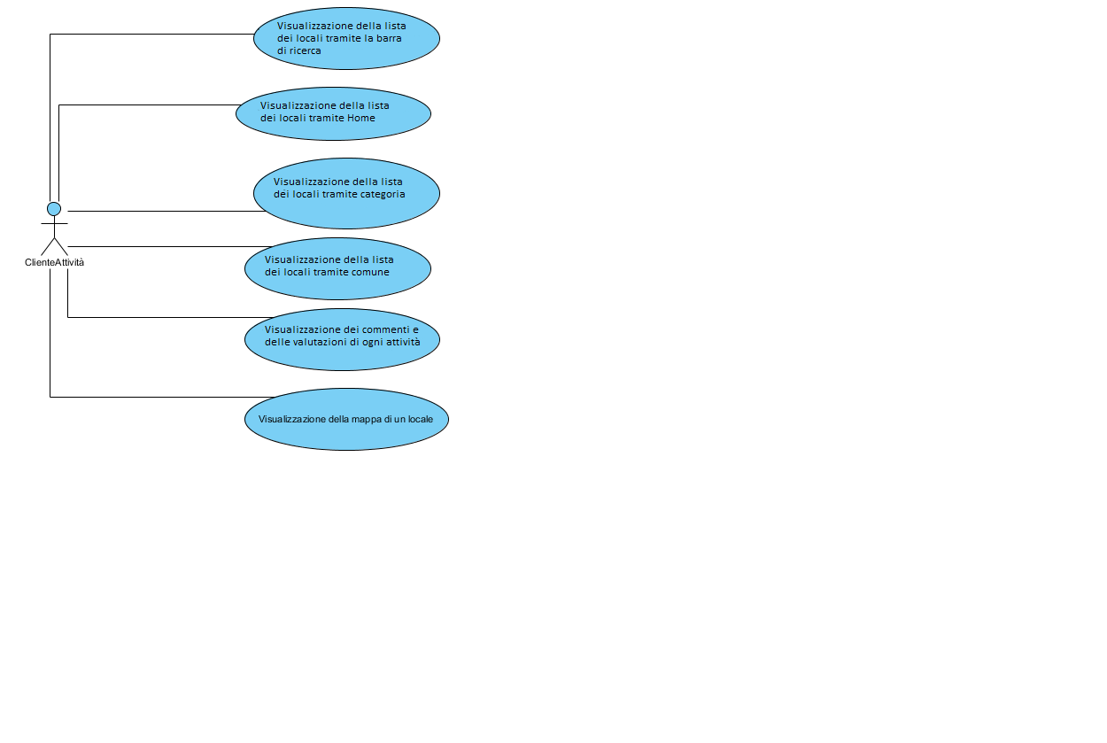***

***Use Case Diagrams Gestione lista preferiti***

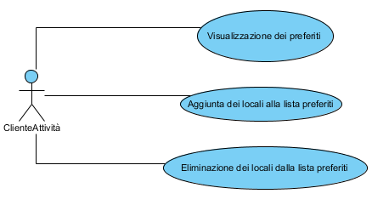

***Use Case Diagrams Gestione Prenotazioni***

***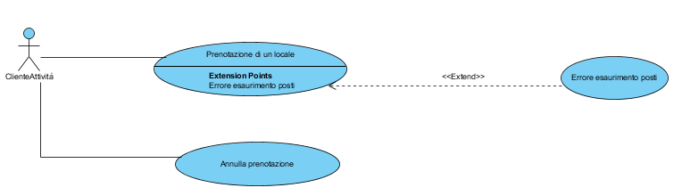***

***Use Case Diagrams Gestione Attività generale***

***Use Case Diagrams Gestione Attività specifica***

******

***Use Case Diagrams Gestione Amministrazione***

******

**3.4 Object Model**

**Object Model Gestione Account ClienteAttività e Ristoratore**

|  |  |  |
| --- | --- | --- |
| **TIPO** | **NOME** | **DESCRIZIONE** |
| **Entity Object** | Utente  ConsiglioUtile | Rappresenta un’entità che modella la figura di un utente che puo loggarsi all’interno del sistema  È un entità che rappresenta un consiglio dato da un utente all’amministratore del sito |
| **Model** | AccessManager  UtenteManager | Si occupa delle operazioni che riguardano login e logout  Si occupa di tutte le operazioni che riguardano l’utente |
| **Boundary Object** | LoginFormBoundary  HomePageUtente  RegistrazioneBoundary  ErroreLoginBoundary  ModificaPasswordBoundary  ConfermaConsigliUtiliBoundary  ModificaDatiBoundary  ErroreModificaPasswordBoundary  VaiAreaPersonaleBoundary  AreaPersonaleBoundary  ConsigliUtiliBoundary  VaiVediSuggerimentiBoundary  VediSuggerimentiBoundary  ConfermaConsigliUtiliBoundary  ConfermaModDatiBoundary  ConferamModPassBoundary  ConfermaRegBoundary | Rappresenta il form in cui è possibile inserire i dati per fare la login  Rappresenta la Home personalizzata per l’utente che si è loggato  Rappresenta il form in cui è possibile inserire i dati per fare la registrazione  Rappresenta l’iterazione del sistema verso l’utente per comunicargli che la login non è andata a buon fine  Rappresenta la form in cui è possibile inserire la nuova password  Rappresenta il successo dell’operazione  Rappresenta la form in cui è possibile inserire i nuovi dati per modicarli  Rappresenta l’iterazione del sistema verso l’utente per comunicargli che il cambio passwrod non è andato a buon fine  Rappresenta il bottone per andare alla propria area personale  Rappresenta la pagina in cui è possibile visualizzare la propria area personale  Rappresenta la form in cui è possibile inserire il consiglio per l’amministratore  Rappresenta il bottone per andare alla pagina in cui si possono visualizzare tutti i suggerimenti dati al sito  Rappresenta la pagina in cui si possono visualizzare tutti i suggerimenti dati al sito  Rappresenta il successo dell’operazione  Rappresenta il successo dell’operazione  Rappresenta il successo dell’operazione  Rappresenta il successo dell’operazione |
| **Control Object** | ConsigliUtiliControl  LoginControl  ModificaPasswordControl  ModificaDatiControl  RegistrazioneControl  AreaPersonaleControl  VediSuggerimentiControl | Permette di gestire le operazioni relative ad i suggerimenti al sito  Permette di gestire l’operazione di login e logout  Permette di gestire l’operazione realatia alla modifica della password  Permette di gestire l’operazione di modifica della password  Permette di gestire le operazioni relative alla registrazione di un nuovo utente  Permette di gestire la visualizzazione dell’area personale con i propri dati  Permette di poter gestire la visualizzazione dei consigli utili dati al sito |

**Object Model GestioneRecensioni**

|  |  |  |
| --- | --- | --- |
| **TIPO** | **NOME** | **DESCRIZIONE** |
| **Entity Object** | Recensione | Rappresenta un’entità che rappresenta un commento e una valutazione fatta da un cliente ad una attività |
| **Model** | RecensioneManager | Si occupa delle operazioni riguardanti valutazioni e commenti degli utenti alle attività |
| **Boundary Object** | ConfermaBoundary  RecensioneBoundary  ModificaRecensioneBoundary  VaiRecensioneFatteBoundary  RecensioneFatteBoundary  ConfermaModificaRecBoundary  ConfermaRecensioneBoundary  ConfermaModificaValBoundary | Il boundary che rappresenta il successo dell’operazione  Il boundary che permette di effettuare una recensione  Il boundary che permette di modificare una recensione  Il boundary che rappresenta il bottone per accedere alla pagina in cui sono presenti le recensioni fatte alle varie attività da quel cliente  Il boundary che rappresenta la pagina in cui sono presenti le recensioni fatte alle varie attività da quel cliente  Rappresenta il successo dell’operazione  Rappresenta il successo dell’operazione  Rappresenta il successo dell’operazione |
| **Control Object** | EffettuareRecensioneControl  ModificaRecensioneControl  RecensioniFatteControl | Permette di gestire le operazioni relative al fare commenti e valutazioni quindi recensioni  Permette di gestire le operazioni di modifica delle recensioni quindi di modifica di commenti o valutazioni  Permette di gestire l’operazione di visualizzazione delle recensioni fatte in passato |

**Object Model Gestione Visualizzazioni dati attività**

|  |  |  |
| --- | --- | --- |
| **TIPO** | **NOME** | **DESCRIZIONE** |
| **Entity Object** | Attività  ListaAttività  Recensione | Rappresenta un’entità che modella un’attività quindi un locale del sistema  Rappresenta un’entità che modella un insieme di attività  Rappresenta un’entità che modella le recensioni |
| **Boundary Object** | DettaglioAttivitàBoundary  FaiRicercaBoundary  AttivitàRicercatiBoundary  VisualizzaMappaBoundary  VaiAttivitàHomeBoundary  VaiAttivitàCategorieBoundary  VaiAttivitàComuneBoundary  ValutazioniECommentiBoundary  AreaPersonaleBoundary | Il boundary rappresentante la pagina dettagliata dell’attività  Il boundary che permette di effettuare la ricerca di un locale  Il boundary rappresentante l’elenco delle attività corrispondenti alla ricerca effettuata  Il boundary che permette il collegamento alla mappa del locale  Il boundary che permette di andare nella home contente le attività in vetrina  Il boundary che permette di andare nella categoria desiderata contente le attività  Il boundary che permette di ricercare le attività per comune  Il boundary che contiene i commenti e le valutazioni inerenti a una determinata attività  Il boundary che contiene l’area personale dell’utente |
| **Control Object** | SingoloLocaleControl  RicercaLocaleControl  VisualizzaLocaleHomeControl  VisualizzaLocaleComuneControl  VisualizzaLocaleCategorieControl  VisualizzaRecensioniControl  VisualizzaMappaControl | Permette di gestire la visualizzazione relativa ad un singolo locale  Permette di gestire le operazioni relative alla ricerca di un locale  Permette di gestire la visualizzazione dei locali tramite home  Permette di gestire la visualizzazione dei locali tramite il filtro del comune  Permette di gestire la visualizzazione dei locali tramite le categorie  Permette di gestire la visualizzazione di tutte le recensioni effettuate  Permette di gestire la visualizzazione di una mappa di una determinata attività |
| **Model** | AttivitàManager | Permette di poter effetture le operazioni che riguardano  Le attività |

**Object Model Gestione lista preferiti**

|  |  |  |
| --- | --- | --- |
| **TIPO** | **NOME** | **DESCRIZIONE** |
| **Entity Object** | ListaPreferiti  Attività | Rappresente un entità che modella la lista preferiti di un utente  Rappresente un entità che modella un’ attività |
| **Boundary Object** | ConfermaBoundary  AccediPreferitiBoundary  PreferitiBoundary  AttivitàPreferitaBoundary  DettagliAttivitàBoundary | Il boundary che rappresenta il successo dell’operazione  Il boundary che permette di accedere alla lista preferiti  Il boundary rappresentante la visualizzazione della propria lista preferiti  Il boundary che permette di visualizzare i dettagli specifici di un’attività che si trova nella lista preferiti  Il boundary che permette di visualizzare i dati della pagina specifica di un’attività in cui si visualizzano i dati di essa |
| **Control Object** | PreferitiControl  AddPreferitiControl  DeletePreferitiControl  InfoPreferitoControl | Permette di gestire la visualizzazione relativa alla lista preferiti  Permette di gestire l’aggiunta di un’attività alla lista preferiti  Permette di gestire la rimozione di un’ attività dalla lista preferiti  Permette di gestire l’accesso ad una delle info delle attività presenti nella lista preferiti |
| **Model** | PreferitiManager | Permette di poter effetture le operazioni che riguardano  La lista preferiti |

**Object Model Gestione prenotazioni**

|  |  |  |
| --- | --- | --- |
| **TIPO** | **NOME** | **DESCRIZIONE** |
| **Entity Object** | Prenotazione | Rappresenta un’entità che modella la prenotazione di un’utente per un tavolo di un’attività |
| **Model** | PrenotazioneManager | Si occupa delle operazioni che riguardano le prenotazioni |
| **Boundary Object** | PressAnnullaPrenotazioneBoundary  ConfermaAnnullaPrenBoundary  PrenotazioneBoundary  ErroreEsaurimentoPositiBoundary  ConfermaPrentoazioneBoundary | Il boundary che permette di fare l’annullamento della prenotazione  Il boundary che rappresenta il successo dell’operazione  Il boundary che permette di effettuare una prenotazione  Il boundary che rappresenta l’insuccesso dell’operazione per via dei tavoli occupati  Il boundary che rappresenta il successo dell’operazione |
| **Control Object** | EffettuarePrenotazioneControl  AnnullaPrenotazioneControl | Permette di gestire l’operazione di prenotazione  Permette di gestire la logica relativa all’annullamento di una prenotazione |

**Object Model Gestione Attività generale**

|  |  |  |
| --- | --- | --- |
| **TIPO** | **NOME** | **DESCRIZIONE** |
| **Entity Object** | Attività  ListaAttività | Rappresenta un’entità che modella l’attività quindi il locale di un ristoratore  Rappresenta un’entità che modella un insieme di attività |
| **Boundary Object** | AggiungiAttivitàBoundary  VaiVisualizzaSpecificaAttivitàBoundary  DettaglioAttivitàBoundary  AggiuntaAttivitàBoundary  EliminaAttivitàBoundary  VisualizzaAttivitàBoundary  VaiMieAttivitàBoundary  ConfermaNewBoundary  ConfermaDelBoundary | Il boundary che permette di andare alla pagina in cui è possibile aggiungere un’attività  Il boundary che permette di accedere alla pagina specifica di un’attività  Il boundary che permette di visualizzare i dati della pagina specifica di un’attività in cui si visualizzano i dati di essa e si possono modificare, e da cui è possibile eliminare l’attività  Il boundary che rappresenta il form in cui inserire i dati della nuova attività da inserire  Il boundary che permette di eliminare un’attività  Il boundary che permette di visualizzare la lista delle attività di un ristoratore  Il boundary che permette di raggiungere la pagina contenente le attività  Boundary che conferma l’aggiunta di una nuova attività al sistema  Boundary che conferma l’eliminazione di un’attività che era presente nel sistema |
| **Control Object** | AttivitàControl  SingoloLocaleControl  AddAttivitàControl  DeleteAttivitàControl | Permette di gestire le visualizzazioni delle proprie attività  Permette di gestire i dati specifici di una singola attività  Permette di gestire l’aggiunta di una nuova attività  Permette di gestire la rimozione delle attività |
| **Model** | AttivitàManager | Permette di poter effetture le operazioni che riguardano  Le attività |

**Object Model Gestione Attività Specifica**

|  |  |  |
| --- | --- | --- |
| **TIPO** | **NOME** | **DESCRIZIONE** |
| **Entity Object** | Attività  Foto  Risposta | Rappresenta un’entità che modella l’attività quindi il locale di un ristoratore  Rappresenta un’entità che modella una foto di una determinata attività  Rappresenta un’entità che modella la risposta di un ristoratore ad una recensione ricevuta da un cliente riguardo una propria attività |
| **Model** | AttivitàSpecificaManager  RistoratoreManager | Si occupa delle operazioni che riguardano le attività cioè i locali che saranno presenti nel sistema  Si occupa delle operazioni che riguardano il ristoratore |
| **Boundary Object** | ModificaPosizioneBoundary  VaiVediRecensioniBoundary  VediRecensioniBoundary  ConfermaAggiuntaFotoBoundary  AggiungiFotoBoundary  PressEliminaFotoBoundary  RispondiBoundary  ConfermaModificaPosizioneBoundary  ConfermaRispostaBoundary  ConfermaDelFotoBoundary | Il boundary che permette di cambiare la posizione del locale  Il boundary che permette di accedere alla pagina delle recensioni di un’attività  Il boundary che rappresenta la pagina dove saranno visualizzate le recensioni ricevute su di un’attività  Il boundary che rappresenta il successo dell’operazione  Il boundary che rappresenta il punto in cui inserire la nuova foto per un’attività  Il boundary che permette di eliminare la foto su cui si clicca  Il boundary che rappresenta il form in cui inserire la risposta ad una recensione ricevuta  Il boundary che rappresenta il successo dell’operazione  Il boundary che rappresenta il successo dell’operazione  Il boundary che rappresenta il successo dell’operazione |
| **Control Object** | ModificaPosizioneControl    VediRecensioniControlControl  EliminaFotoControl  AggiungiFotoControl  RispondiControl | Permette di gestire le operazioni che riguardano  La modifica della posizione di un locale  Permette di gestire le operazione che riguarda la presa visione delle recensioni ricevute su una attività  Permette di gestire le operazioni che riguardano  L’eliminazione di foto dalla attività  Permette di gestire le operazioni che riguardano  L’aggiunta di foto nell’attività  Permette di gestire le operazioni che riguardano  La risposta del ristoratore alle recensioni riguardo un’attività |

**Object Model Gestione Amministrazione**

|  |  |  |
| --- | --- | --- |
| **TIPO** | **NOME** | **DESCRIZIONE** |
| **Entity Object** | Amministratore  Suggerimenti  Utente  ListaUtenti | Rappresenta un’entità che modella la figura dell’amminsitratore del sistema  Entità che modella i suggerimenti effettuati dai clienti e che vengono visionati dall’amministratore  Rappresenta un’ entità che modella la figura di un singolo utente  Rappresenta una lista di utenti |
| **Boundary Object** | ConfermaEditPassBoundary  LoginBoundary  LoginFormBoundary  LogoutBoundary  VaiVisualizzazaSuggerimentiBoundary  VisualizzazaSuggerimentiBoundary  VaiVisualizzazaUtentiBoundary  VisualizzazaUtentiBoundary  PremiEliminaUtenteBoundary  ModificaPasswordUtenteBoundary  VisualizzaCommentiUtenti  VaiVisualizzazaUtenteBoundary  VisualizzazaUtenteBoundary  HomeBoundary  ConfermaDelCommBoundary | Il boundary che rappresenta il successo della modifica della password  Il boundary per andare alla pagina della login  Il boundary che permette di inserire i dati per effettuare la login  Il boundary che permette all’utente loggato di effetuare il logout  Il Boundary che permette di andare alla pagina in cui è possibile visualizzare i suggerimenti dell’utente  Il Boundary che permette la visualizzazione dei suggerimenti dell’utente  Il Boundary che permette di andare alla pagina in cui è possibile visualizzare la lista di utenti  Il Boundary che permette la visualizzazione della lista di utenti  Il boundary che contiene il bottone per eliminare un utente  Il boundary che rappresenta il form che permette agli utenti di modificare la password  Il boundary che permette la visualizzazione di tutti i commenti fatti dagli utenti  Il Boundary che permette di andare alla pagina in cui è possibile visualizzare i dati di uno specifico utente  Il Boundary che permette la visualizzazione dei dati relativi ad un utente specifico  Il Boundary che porta l’amministratore nella pagina principale  Il boundary che conferma il successo dell’eliminazione di un commento inappropriato |
| **Control Object** | SuggerimentiControl  AccessoControl  LogoutControl  AmministraUtentiControl  AmministraUtenteControl  EliminaUtenteControl  AmministraCommentiControl  AmministraPasswordControl | Permette di gestire la visualizzazione dei suggerimenti effettuati dagli utenti  Utilizzata per effettuare il login al sito  Utilizzata per effettuare il logout dal sito  Permette di gestire l’amministrazione degli utenti registrati  Permette di gestire l’amministrazione dei dati di uno specifico utente registrato  Permette di gestire l’amministrazione della rimozione di un utente  Permette di gestire l’amministrazione della rimozione di commenti non appropriati  Permette di gestire l’amministrazione della modifica della password di un utente |
| **Manager Object** | AmministratoreManager | Permette di poter eseguire le operazioni che riguardano l’amministrazione del sistema |

**3.5 Class Diagrams**

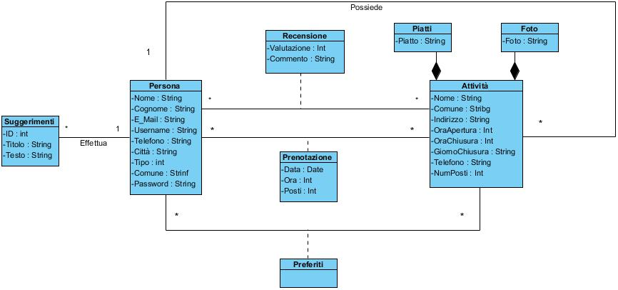

**3.5.1 Gestione account**

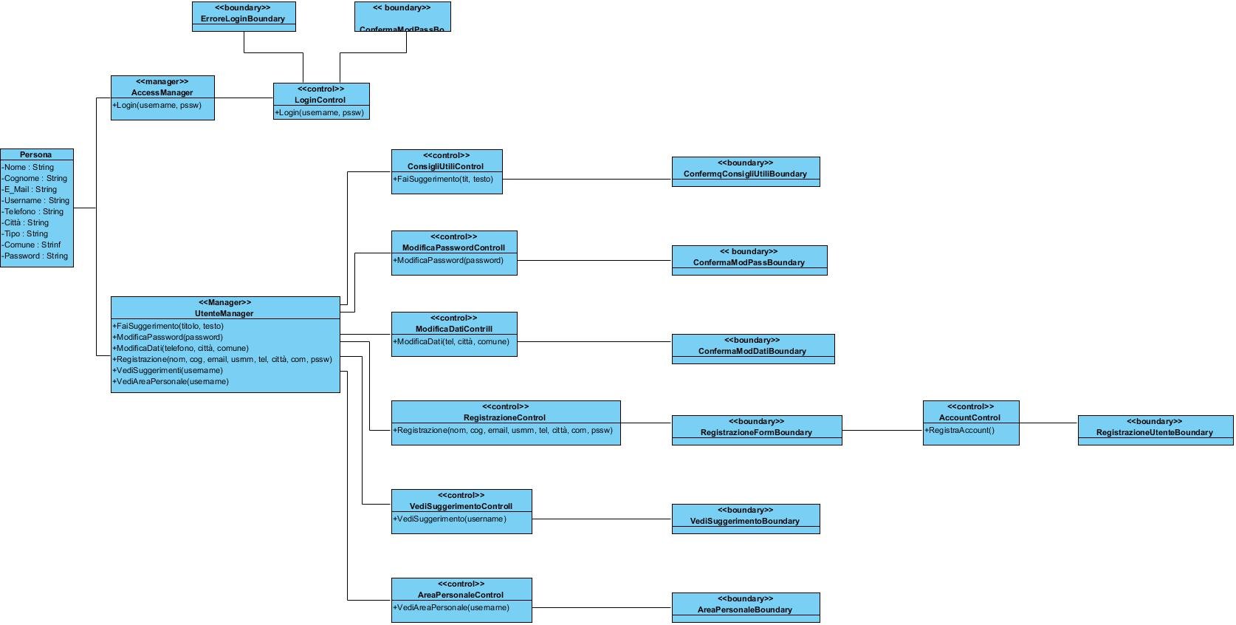

**3.5.2 Gestione lista preferiti**

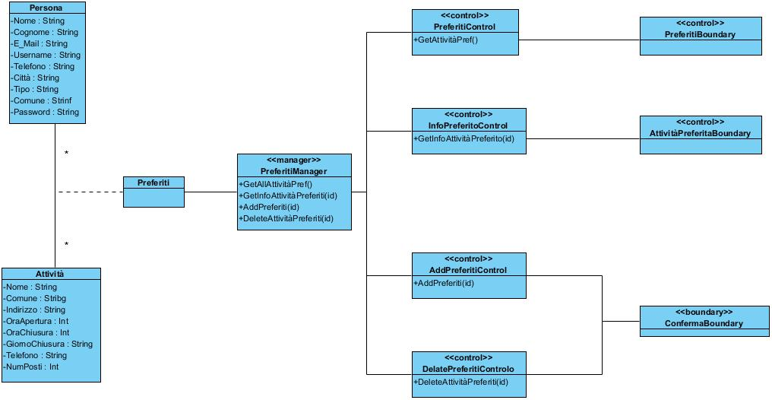

**3.5.3 Gestione visualizzazioni attività**

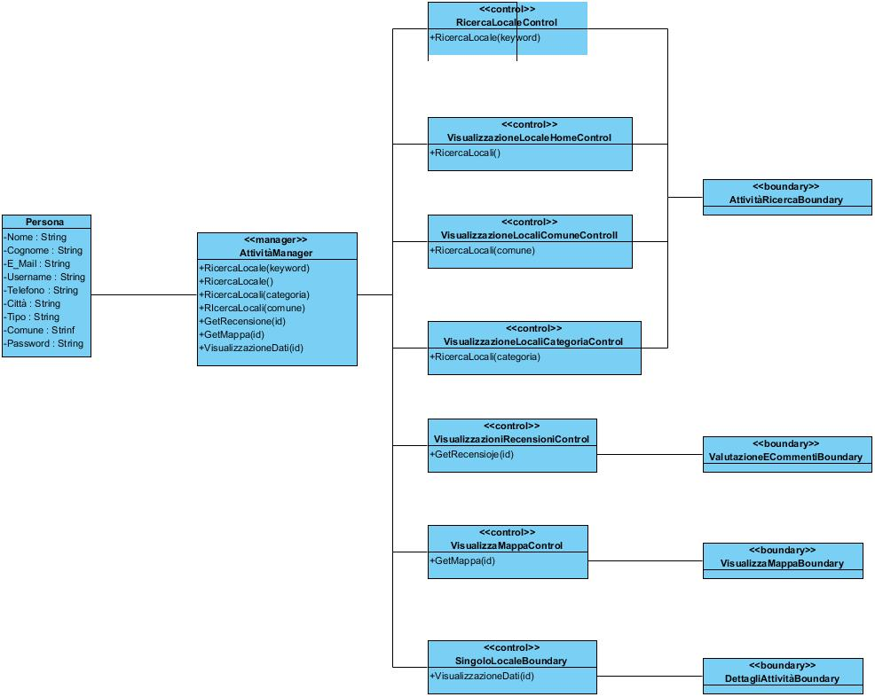

**3.5.4 Gestione Recensioni**

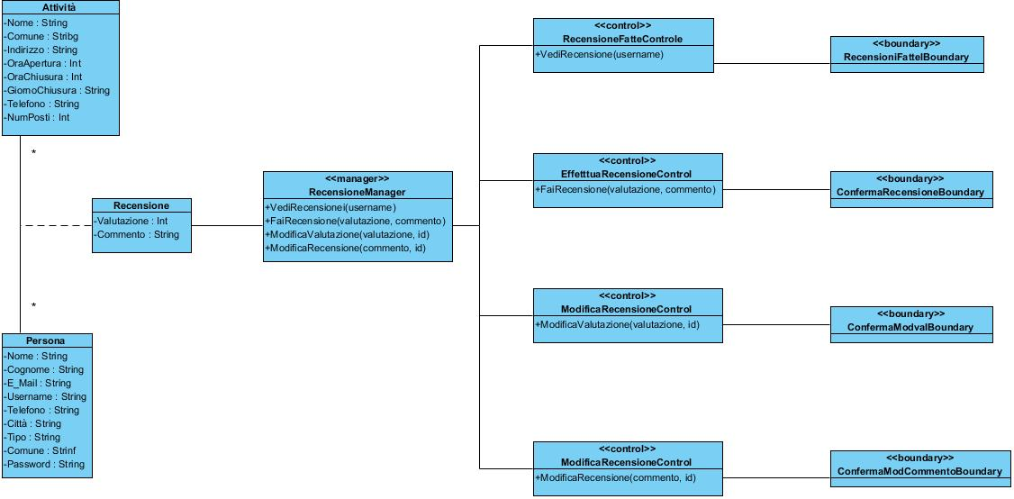

**3.5.5 Gestione Amministrazione**

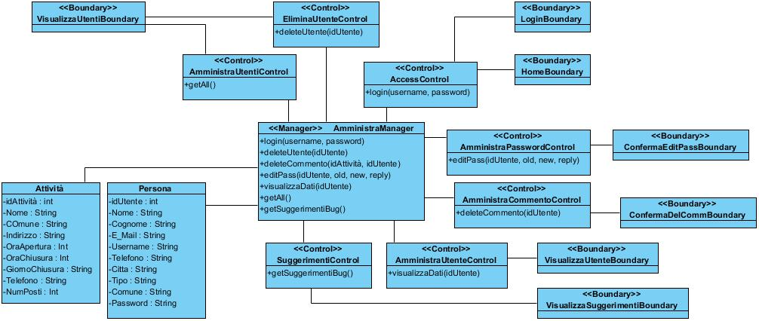

**3.5.6 Gestione attività generale**

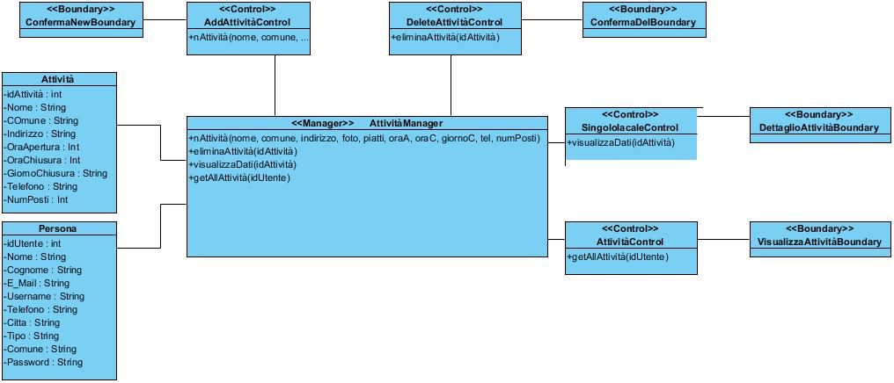

**3.5.7 Gestione attività specifica**

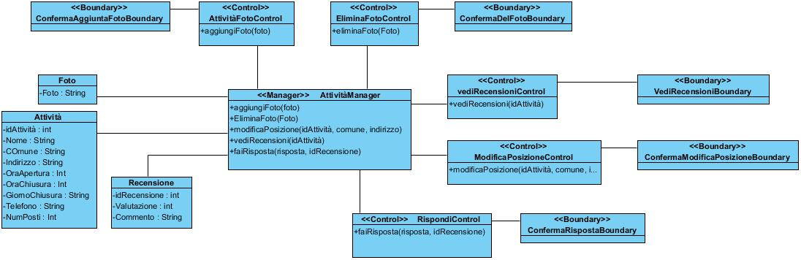

**3.5.8 Gestione prenotazione**

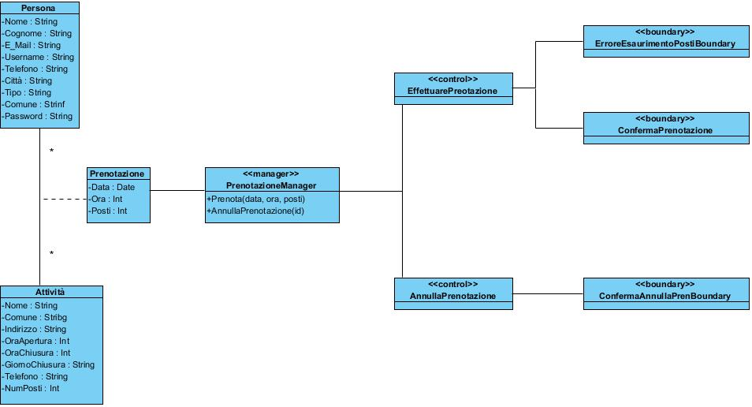

***3.6 Sequence Diagrams***

**Sequence Diagram Gestione Account ClienteAttività/Ristoratore**

SD\_UR\_11 – Consigli Utili

******

SD\_UR\_23 –Errore\_nei\_dati\_Login

******

SD\_UR\_25 –Errore Modifica Password

******

SD\_UR\_21 –Login

******

SD\_UR\_22–Logout

******

***

***

**Sequence Diagram Gestione Recensioni**

SD\_UR\_19 – Vedi commenti e valutazioni fatte

SD\_UR\_06 – Valutazione e Recensione di un Locale

SD\_UR\_08 – Modifica di una valutazione gia effettuata

SD\_UR\_08 – Modifica di una recensione gia effettuata

**Sequence Diagram Gestione Visualizzazioni attività**

SD\_UR\_18 - Visualizzazione di un locale tramite barra di ricerca

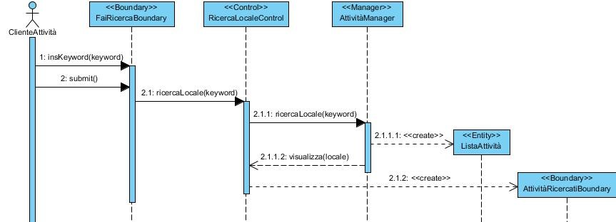

SD\_UR\_15 - Visualizzazione di un locale tramite home (suggeriti)

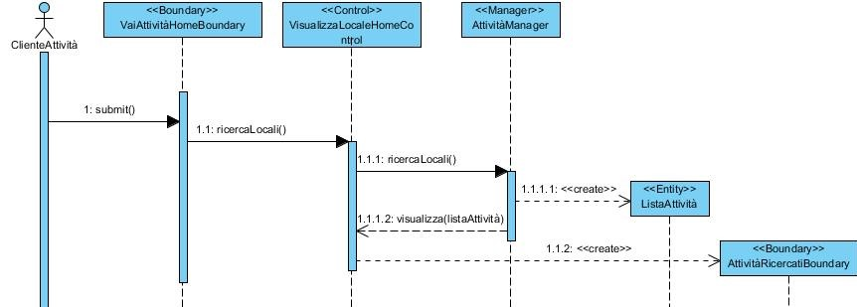

SD\_UR\_16 - Visualizzazione di un locale tramite categorie

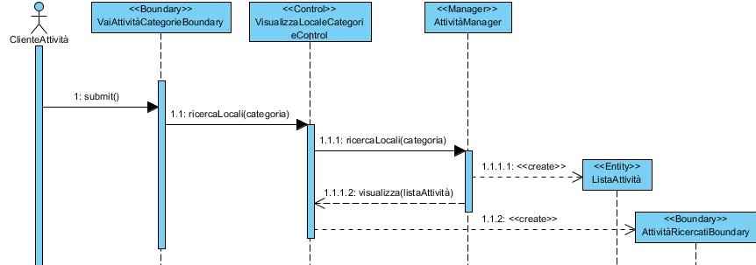

SD\_UR\_17 - Visualizzazione di un locale tramite comune

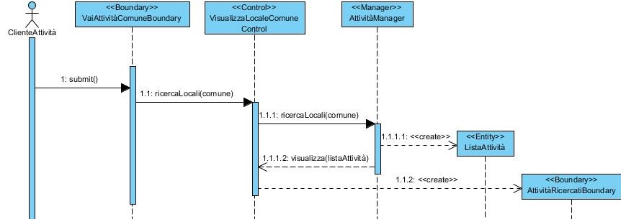

SD\_UR\_19 - Visualizzazione dei commenti e le valutazioni di ogni attività

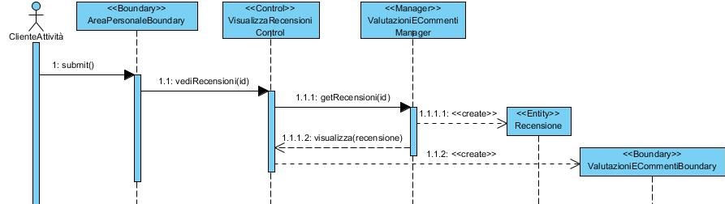

SD\_UR\_20 - Visualizzazione della mappa di un locale

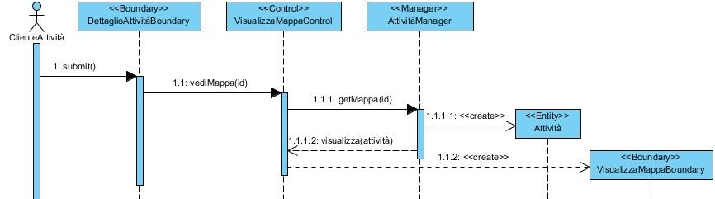

SD\_UR\_00 – Visualizzazione dei dati di una specifica attività

**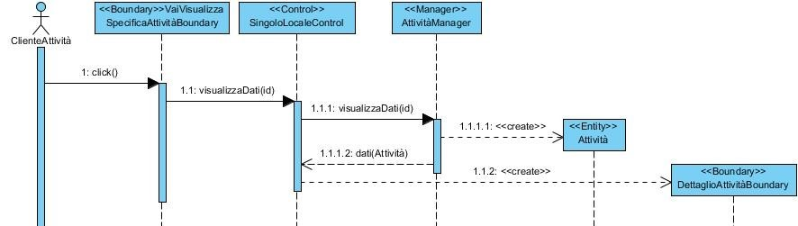**

**Sequence Diagram Gestione Lista preferiti**

SD\_UR\_05 - Visualizzazione della lista preferiti

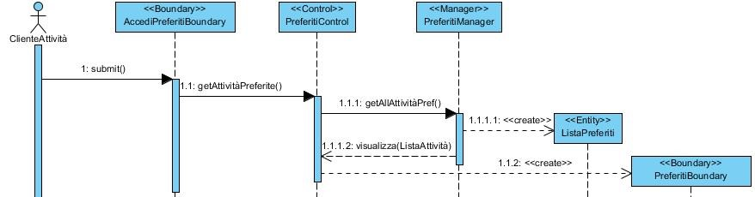

SD\_UR\_00 Visualizzazione delle info di un’attività presente nella lista preferiti

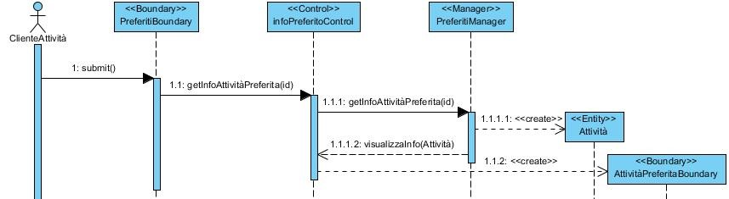

SD\_UR\_03 - Aggiunta di un locale alla lista preferiti

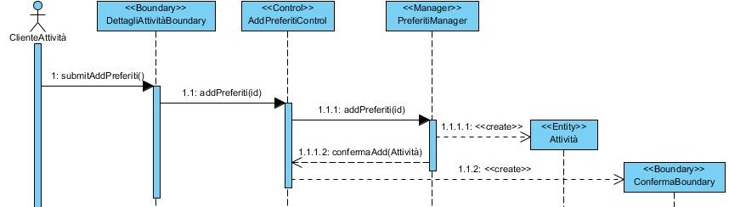

SD\_UR\_04 - Eliminazione di un locale alla lista preferiti

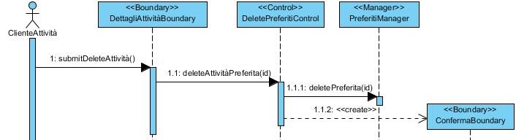

**Sequence Diagram Gestione Prenotazioni**

SD\_UR\_01 – Prenotazione di un locale

SD\_UR\_24 – Errore Esaurimento posti

SD\_UR\_30 – Annulla Prenotazione

**Sequence Diagram Gestione attività generale**

SD\_RIS\_01 - Aggiunta attività nel sistema

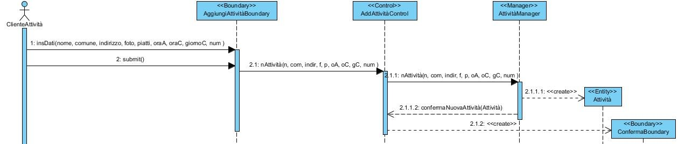

SD\_RIS\_02 - Eliminazione di attività nel sistema

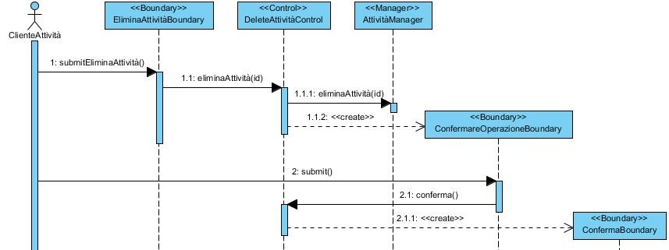

SD\_RIS\_08 - Visualizzare proprie attività

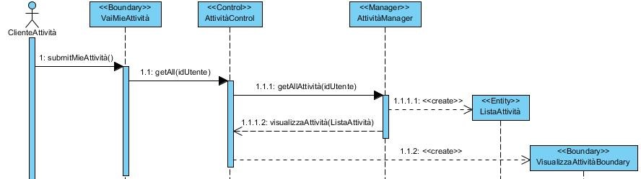

SD\_RIS\_09 - Visualizzare dati specifici di una singola attività

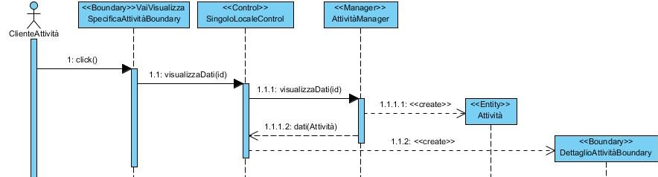

**Sequence Diagram Gestione attività specifica**

SD\_RIS\_06 – Eliminazione foto del locale

SD\_RIS\_07 – Lettura recensione della propria attività

SD\_RIS\_04 – Modifica posizione del locale

SD\_RIS\_03 – Rispondi alle recensioni dei clienti

**Sequence Diagram Gestione Amministrazione**

SD\_AMM\_07 – Login

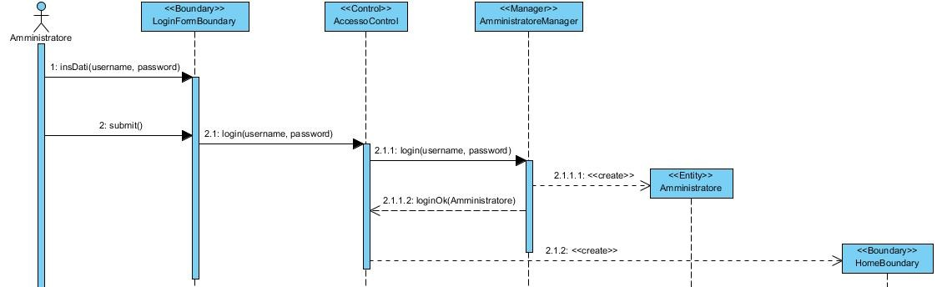

SD\_AMM\_08 – Errore nei dati login

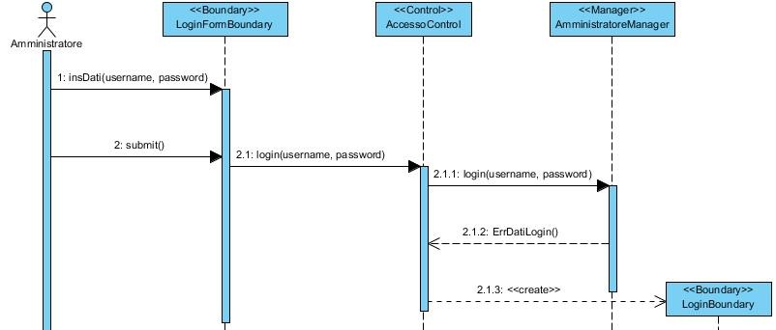

SD\_AMM\_6 – Logout

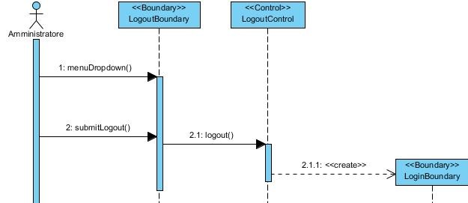

SD\_AMM\_04 - Visualizzazione suggerimenti e bug riportati dagli utenti o ristoratori

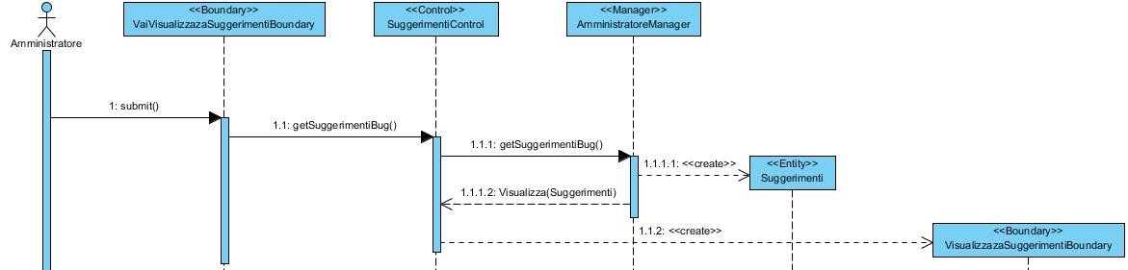

SD\_AMM\_02 - Visualizzare dati di ogni utente registrato

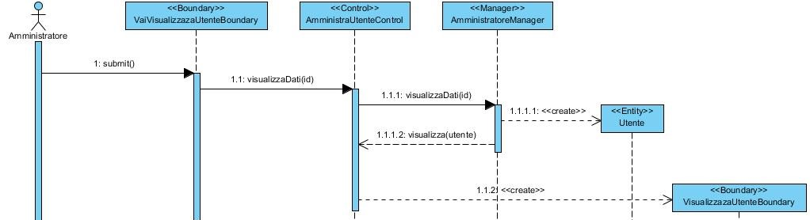

SD\_AMM\_01 - Visualizzare utenti registrati

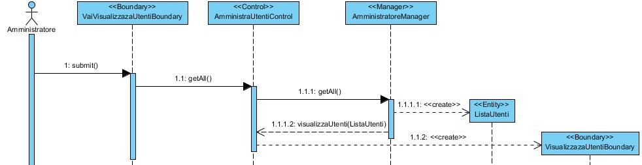

SD\_AMM\_03 - Eliminare un utente

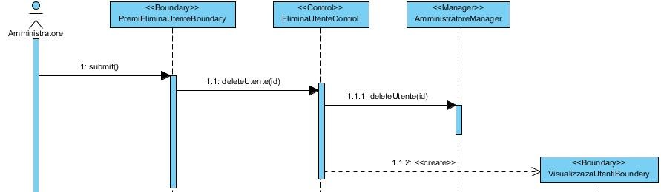

SD\_AMM\_05 - Eliminazione commenti non appropriati degli utenti

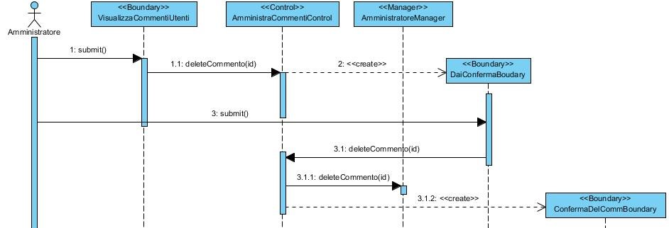

SD\_AMM\_02 - Modificare la password degli utenti registrati

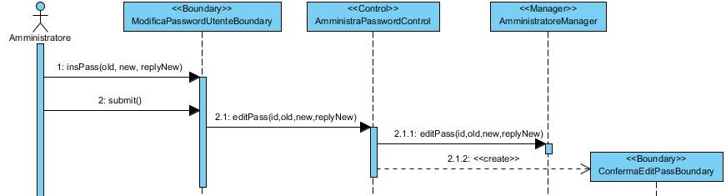

***3.7 Statechart Diagram***

***3.7.1 Recensione***

***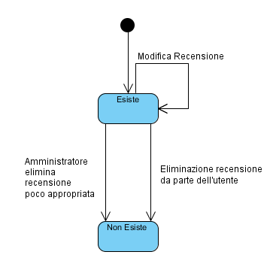***

***3.7.2 Recensione***

***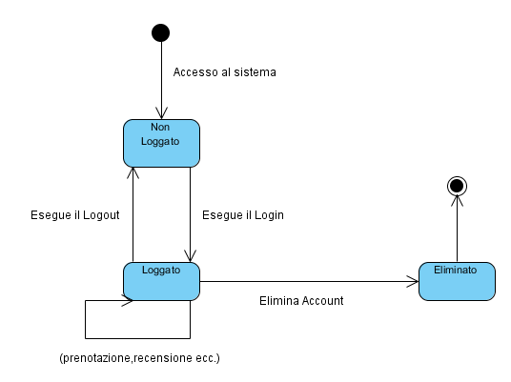***

***3.8 Activity Diagrams***

***3.8.1 Autenticazione***

******

***3.8.2 Prenotazione***

******

***3.8.3 Modifica password***

******

***3.9 Mockup***